Curso 2018/2019

**FAMILIA DE INFORMÁTICA Y COMUNICACIONES**

Ciclo Formativo de Grado Superior:

DESARROLLO DE APLICACIONES WEB

**PROYECTO**



AUTOR/ES: JUAN CARLOS BARREIRA VILLAFRANCA

JOSÉ MANUEL FRANCO DÍAZ

MERCEDES MARTÍN GUERRERO

TUTOR/A: ROSA MARÍA DOBLAS RASTROLLO

**ÍNDICE**

Título………………………………………………………………………….…………3

Descripción del proyecto (español/inglés): Definición del problema…………..…3

Justificación del proyecto: Objetivos………………………………...………………5

Introducción /Antecedentes/ Normativa. Antecedentes y situación actual del tema central del proyecto……………………………………………………..………6

Análisis jurídico y/o económico………………………………………………………9

Recursos: Software, Hardware y humanos…………………………………….…11

Proyecto……………………………………………………………………………….13

* *Análisis: especificación de requisitos, diagramas de comportamiento del sistema, etc.………………………………………………………..…………13*
* *Diseño: del sistema, base de datos, procesos, interfaces…...………….16*
* *Desarrollo o codificación………………………...…………………………..18*
* *Pruebas………………………………………………………………………..18*
* *Implantación…………………………………………………………………..19*
* *Mantenimiento…………………………………………………….………….19*

Conclusiones………………………………………………………………………….19

* *Objetivos alcanzados………………………………………………………..19*
* *Futuras mejoras…………………………………………….………………..20*
* *Opinión personal………………………………………..……………………20*

Distribución de roles en el equipo de trabajo…………………..…………………21

Bibliografía y referencias……………………………………………….……………22

Anexos: esquemas, gráficos, manual de usuario y/o administrador, capturas de pantallas……………………………………………………………….………………23

* Anexo 1. Manual de usuario y/o administrador…………….……………..23

***RESIZEN APP***

Hemos querido escoger este título para nuestra aplicación porque queremos transmitir seguridad y confianza, a la par que sea breve e identificativo el nombre con el sector de la tercera edad.



***Descripción del proyecto (español/inglés): Definición del problema***

***Español***

Actualmente, muchas personas mayores viven en residencias de ancianos. Su correcto cuidado y atención requiere guardar y gestionar cierta cantidad de información sobre el residente, y sobre su familia.

Entre estas informaciones destacan:

* **Una ficha para cada interno:** con su nombre, apellidos, fecha de nacimiento, etc.
* **La dieta a seguir:** muchos ancianos deben seguir dietas especiales, bien por presentar algún tipo de alergia alimentaria (enfermedad celíaca, intolerancia a la lactosa, etc.), bien por otros problemas (hipertensión, diabetes...).
* **Los medicamentos a tomar:** la mayoría de los ancianos padecen alguna dolencia que les obliga a tomar uno o varios fármacos, para evitar errores en las tomas debemos registrar el horario y la cantidad de los mismos.
* **Un registro de actividades:** realizar actividades es beneficioso para la salud de los internos, y les ayuda a pasar los días. Pero esto necesita una programación, ya que algunas actividades pueden no ser realizadas por todos los ancianos por determinadas razones como incapacidad física o según sus intereses.
* **Los informes e incidencias:** registrar aspectos como si el anciano ha sufrido una caída o se ha observado un cambio en su comportamiento ayuda también a identificar las necesidades de los mayores.

Hemos querido incluir a las familias con este software y eso es algo novedoso en este sector, ya que los familiares desean saber que sus mayores están atendidos y bien cuidados. En definitiva, tener más información, por ejemplo, acerca de horarios de visitas, número de habitación, etc.

Anteriormente toda esta información se tenía en formato papel, lo que ocasionaba pérdida de información, ocupar un espacio físico innecesario, mayor inversión de tiempo en obtener la información de un residente en concreto, etc.

***Inglés***

Currently, many elderly people live in nursing homes. Their correct care and attention requires keeping and managing a certain amount of information about the resident and about his family.

Among the required information, the following stand out:

* **A file for each resident:** with his name, surname, date of birth, etc.
* **The diet to follow**: many elderly must follow special diets, either because they present some type of food allergy (celiac disease, lactose intolerance, etc.) or because of other problems (hypertension, diabetes ...).
* **The medications to take:** most elderly people suffer from some ailment that forces them to take one or several drugs. To avoid mistakes in the takings, we must register the schedule and the amount of them.
* **A record of activities:** carrying out activities is beneficial for the health of the inmates, and helps them to spend the days. But this needs programming, as some activities may not be performed by all the elderly for certain reasons such as physical disability or according to their interests.
* **Reports and incidents:** recording aspects such as whether an elderly person has suffered a fall or a change in their behavior has been observed also helps to identify the needs of the elderly.

We want to include their families with this software and that factor is something new in this sector, since family members want to know that their elders are attended and well cared for. In short, they want to have more information about visiting hours, room number, etc.

Previously, all this information was in paper format, which caused loss of information, occupying an unnecessary physical space, a greater investment of time in obtaining the information of a specific resident, etc.

***Justificación del proyecto: Objetivos***

Nuestro principal objetivo es la gestión de una residencia de ancianos, puesto que el sistema es similar y aplicable a cualquiera de ellas, aplicando los siguientes principios:

* Gestionar de forma rápida y eficaz, eliminando todo el formato físico.
* Sencillez en la interfaz física que mostramos a los usuarios, para facilitar su uso y conseguir el éxito con el nuevo modelo de gestión.

El proyecto se justifica, pues, en el ahorro del tiempo y en la sencillez de la gestión. Todas las personas relacionadas con la residencia (cuidadores, familiares y médicos) podrían conseguir la información que necesitan de forma rápida y eficaz.

***Introducción /Antecedentes/ Normativa. Antecedentes y situación actual del tema central del proyecto***

*Introducción*

Nuestra aplicación está dirigida a los trabajadores de una residencia de ancianos y a los familiares de los internos para facilitar la comunicación entre ellos.

Les presentará la información que necesitan de una forma rápida y eficaz, ahorrando tiempo y evitando que deban consultar archivadores y similares.

El acceso a la información dependerá del rol del usuario:

* Familiar: puede conocer su estado, si ha surgido alguna incidencia con el residente, las actividades en las que participa, consultar el número de habitación en el que está, además de información detallada general: dietas especiales, anuncios generales de la residencia, etc.
* Profesional: puede consultar todos sus pacientes a cargo, elaborar informes y/o incidencias, añadir residentes, etc.
* Administrador: puede realizar todas las funciones de los otros usuarios, más eliminar o añadir nuevos usuarios, además de agregar nuevas funcionalidades.

*Antecedentes*

El desarrollo de herramientas informáticas cada vez más potentes para la gestión eficaz y rápida de la información sanitaria ha potenciado el interés de los profesionales de la enfermería por conocer estas aplicaciones.

Existen varias aplicaciones para residencias de ancianos en el mercado. Las más importantes son:

**“Gerokomos”:** Surgido en 2009, ofrece un programa informático para gestionar un centro de mayores. Incluye una base de datos, que almacena los datos personales y asistenciales del interno, y permite gestionar los fármacos, la Hoja de Urgencias, y las citas a los especialistas. Se puede criticar que esté enfocada sólo al aspecto médico.

Link relacionado: <http://scielo.isciii.es/scielo.php?script=sci_arttext&pid=S1134-928X2009000200002>

**“Sanyres”:** Según ellos, son la primera aplicación para centros de la tercera edad (aparece en 2015). Permite que el usuario se comunique con las residencias, y conocer sus novedades, los datos de contacto o la disponibilidad de las instalaciones.

Los familiares de los internos podrán consultar las facturas, pero también la salud y las actividades del residente, todo en tiempo real.

Link relacionado:

<https://www.infosalus.com/mayores/noticia-sanyres-lanza-primera-app-sector-residencias-geriatricas-20150316181014.html>

**“Wappa – Senior”:** creada por la Sociedad Española de Geriatría y Gerontología (SEGG). Permite que las residencias informen a los familiares del día a día del anciano: la vida diaria, los cuidados que recibe y las incidencias que puedan ocurrir.

<https://www.abc.es/tecnologia/20140526/rc-para-residencias-informen-familiares-201405261350.html>

**“ResiPlus”:** Permite que tanto el personal como los familiares accedan a información sobre los residentes. Plasma esta información en un calendario con los tratamientos, las actividades y las incidencias. Esto permite que los cuidadores empleen más tiempo en los mayores, y también ayuda a los administrativos.

Link relacionado: <https://www.addinformatica.com/>

**“Geriges”:** Es una aplicación para la gestión integral de las Residencias de la Tercera Edad (integral significa que abarca todos los aspectos, o los aspectos generales). Es una aplicación de pago. Sus ventajas son que está en la nube y que es multiplataforma. Incluye “El Portal del Familiar”, que comunica a los residentes con sus familiares.

Link relacionado: <https://www.geriges.com/>

Como conclusión, vemos que existen varias aplicaciones para gestión de residencias en el mercado. Este tipo de aplicaciones apareció hace relativamente poco tiempo (entre 2009 y 2015) y fueron consecuencia de los programas que ya existían para gestionar hospitales.

El software más utilizado sin duda es Resiplus en el territorio español, si bien es cierto que su principal inconveniente es que es exclusivo para la comunicación entre los trabajadores de la residencia de ancianos. Después de estudiar los sistemas ya existentes, podemos decir que lo que ofrecemos con nuestra aplicación es algo totalmente nuevo, ya que ninguno ha unido a los familiares de los residentes con los profesionales.

*Normativa*

En este caso tenemos que tener en cuenta la normativa aplicable a las residencias de la tercera edad de la Comunidad de Madrid. Links relacionados:

<http://www.madrid.org/wleg_pub/secure/normativas/contenidoNormativa.jsf?cdestado=P&nmnorma=668&opcion=VerHtml#no-back-button>

<https://www.inforesidencias.com/contenidos/reglamentacion/madrid>

Asimismo, al tratar con información sensible en medios digitales con nuestra aplicación, debemos cumplir con Ley Orgánica 3/2018, de 5 de diciembre, de Protección de Datos Personales y garantía de los derechos digitales. Link relacionado: <https://www.boe.es/eli/es/lo/2018/12/05/3>

***Análisis jurídico y/o económico***

Análisis jurídico

Debido a la temática de nuestro trabajo, para hacer este análisis sólo tendremos en cuenta la normativa aplicable que hemos citado en el apartado anterior.

Análisis económico

Esta aplicación a nivel económico es muy rentable, debido a que vamos a desarrollar una aplicación web y eso permite que se pueda acceder desde cualquier ordenador con acceso a internet. No es necesario tener un equipo con muy buenas prestaciones ni instalar ningún software especial.

Debido a la sencillez del diseño de la aplicación, no hace falta una gran inversión económica para el mantenimiento de la misma.

Para estudiar si nuestra aplicación es viable desde un punto de vista económico, usaremos el análisis DAFO. El análisis DAFO es una herramienta de estudio de la situación de una empresa, analizando sus características internas (Debilidades y Fortalezas) y su situación externa (Amenazas y Oportunidades).

A continuación, se muestra la tabla en la que hemos analizado todos los factores que intervienen:

|  |  |  |
| --- | --- | --- |
|  | ELEMENTOS INTERNOS | ELEMENTOS EXTERNOS |
| NEGATIVO | **Debilidades**   * Que este software no sea lo suficientemente capaz de competir en el mercado * Es una aplicación muy básica * No permite comunicarse directamente con los internos * Se puede sustituir por medios físicos: agendas, calendarios, dietarios, etc. * Es necesario que el personal del centro colabore y tenga interés por aprender el funcionamiento | **Amenazas**   * La competencia con la oferta ya establecida en el mercado * Crisis económica que dificulta la inversión que hacen en software las empresas * La posibilidad de que no se interesen por el software porque no quieran arriesgar a que los trabajadores se adapten al nuevo programa |
| POSITIVO | **Fortalezas**   * Oferta nueva en el mercado ya que combina la gestión de la propia residencia * Se reducen mucho los costes mensuales al centrar el negocio en crear software (fundamentalmente personal) * Experiencia en el sector de la tercera edad y en el funcionamiento del mismo * Transmite alegría y serenidad. * Es asíncrona, se pueden conectar muchos usuarios a la vez. * No requiere mucha inversión. * Se puede usar desde cualquier ordenador * No necesita que los equipos informáticos sean muy potentes | **Oportunidades**   * Sectores en auge: de la tercera edad y de lo relacionado con nuevas tecnologías * Cada vez más los familiares se muestran interesados por el bienestar del anciano * Se ahorraría muchísimo esfuerzo y tiempo al trabajar con este tipo de sistemas |

***Recursos: Software, Hardware y humanos***

Tendremos en cuenta los siguientes recursos que son necesarios para llevar a cabo nuestro proyecto:

*Hardware*

Al tratarse de una aplicación web únicamente necesitamos los tres ordenadores de los integrantes del grupo para desarrollarlo, lo que abarata mucho los costes.

*Software*

El sistema operativo de los tres equipos va a ser Windows 10. En función de eso, el software utilizado para la elaboración del proyecto ha sido:

* **phpMyAdmin:** es una herramienta escrita en [PHP](https://es.wikipedia.org/wiki/PHP) con la intención de manejar la administración de [MySQL](https://es.wikipedia.org/wiki/MySQL) a través de páginas web, utilizando un navegador web.

Hemos escogido esta herramienta para manejar la base de datos.

Enlace relacionado: <https://www.phpmyadmin.net>

* **WampServer:** WampServer se refiere a una pila de software para el sistema operativo Microsoft Windows, creada por Romain Bourdon y que consta del servidor web Apache, OpenSSL para soporte SSL, base de datos MySQL y lenguaje de programación PHP.

En primer lugar, hemos hecho pruebas en local con nuestra aplicación, para después subir el contenido a un hosting web.

Enlace relacionado: <http://www.wampserver.com/en/>

* **Web Hosting 000webhost:** Web Hosting Gratis con PHP, MySQL, Creador de Sitios gratis, cPanel y sin publicidad. Hosting prácticamente ilimitado y hosting dominio gratis.

Hemos escogido este hosting porque lleva muchos años en el mercado y es una de las pocas opciones gratuitas para hacer pruebas con una aplicación web.

Enlace relacionado: <https://es.000webhost.com>

Según las preferencias personales de los integrantes del grupo, hemos utilizado como IDE Sublime Text o Visual Studio Code:

* **Sublime Text:** es un editor de texto y editor de código fuente está escrito en C++ y Python para los plugins.​ Desarrollado originalmente como una extensión de Vim, con el tiempo fue creando una identidad propia.

Su principal ventaja es su entorno visual y su rapidez.

Enlace relacionado: <https://www.sublimetext.com>

* **Visual Studio Code:** es un editor de código fuente desarrollado por Microsoft para Windows, Linux y macOS.

Tiene herramientas muy interesantes como su control integrado con Git, finalización inteligente del código, etc.

Enlace relacionado: <https://code.visualstudio.com>

* **Microsoft Word y Google Slides:** para el procesamiento de textos y un para la presentación respectivamente.

Se han empleado para la realización de la parte escrita del trabajo y la defensa oral del mismo.

Enlaces relacionados: <https://products.office.com/es-es/products>

<https://www.google.es/intl/es/slides/about/>

*Recursos humanos*

Con respecto a los recursos humanos, contamos con los tres miembros del grupo para realizar todas las tareas necesarias, la repartición de todas ellas se hará de forma equitativa para no sobrecargar a ninguno de nosotros.

***Proyecto:***

* ***Análisis: especificación de requisitos, diagramas de comportamiento del sistema, etc.***

*Especificación de requisitos*

Nuestra aplicación estará disponible a través de Internet y compatible con los navegadores más comunes (Google Chrome, Mozilla Firefox, Opera, etc.)

Lo ideal sería que el usuario que acceda tenga una conexión a internet de velocidad estándar para que pueda manejar la aplicación ágilmente y que, asimismo, tenga las últimas versiones de su navegador para que pueda disfrutar del contenido correctamente.

A continuación, detallamos los requisitos de nuestro sistema:

|  |  |
| --- | --- |
| REQUISITOS FUNCIONALES | REQUISITOS NO FUNCIONALES |
| * Los datos se mostrarán según el tipo de usuario que se haya logeado * Si el usuario es un familiar, verá los datos de su familiar, sus informes e incidencias y sus actividades * Si el usuario es un profesional podrá ver y/o modificar los datos del familiar, los informes e incidencias y las actividades, además de añadir o eliminar residentes nuevos * Si el usuario es administrador, podrá realizar las acciones anteriores además de eliminar todo tipo de usuarios | * **Sólo podrá añadir o eliminar usuarios profesionales el administrador del sistema** * **La licencia de uso del software será lo menos restrictiva posible, es decir, de código abierto** * **El sitio web deberá tener una estructura clara, con el contenido organizado** * **Los datos de la aplicación deberán estar almacenados en un sistema gestor de base de datos, sobre el cual puedan realizarse futuras consultas no previas en la actualidad.** * **Los colores de la aplicación van acordes con el logotipo y la temática de la misma** * **El software no funcionará offline** * **Podrá trabajar con varios usuarios a la vez** * **Deberá mostrar los datos con rapidez** * **Deberá ser fácil su manejo con una interfaz clara y sencilla** |

*Diagrama de comportamiento del sistema*

En este caso vamos a representar el sistema con los casos de uso. Existen cuatro tipos de usuarios, que son: familiar, profesional auxiliar, profesional diplomado y administrador.

El familiar es el que menos permisos tiene, sólo puede visualizar información. El profesional auxiliar puede modificar información además de lo anterior. El diplomado, además de todo esto, puede modificar residentes. Por último, el administrador puede hacer todo, y también, modificar usuarios.

El esquema detallado es el siguiente:

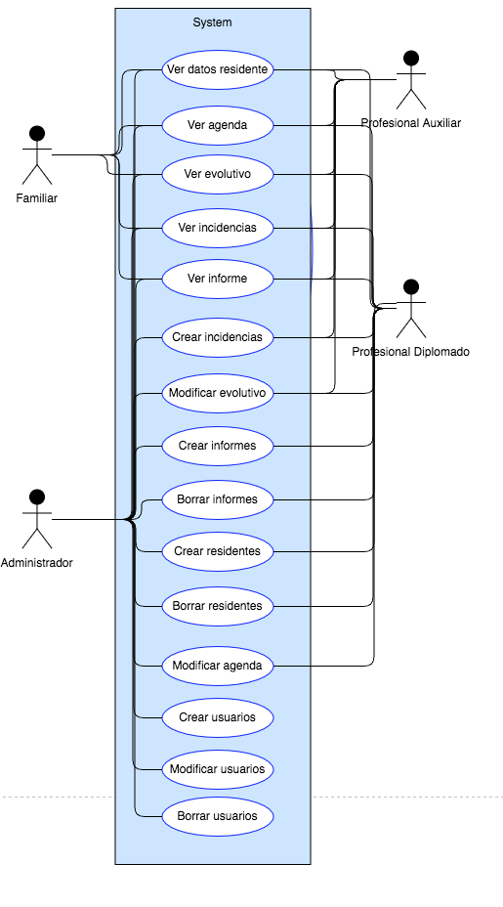

* ***Diseño: del sistema, base de datos, procesos, interfaces***

El diseño en nuestro trabajo se basa principalmente en el de la base de datos y las vistas de la interfaz:

* + ***Diseño BBDD relacional***: Se trata de un punto muy importante de nuestro trabajo, ya que, un correcto diseño hace que toda la aplicación funcione correctamente y nos ahorra problemas futuros. El diseño final consta de 21 tablas:

La tabla principal es residentes porque es la que más campos y relaciones tiene con el resto de tablas.

Existen tablas de dos campos, como son categorias, sexo, tipodieta… La razón es sencilla, queríamos facilitar la tarea a la hora de mostrar la información contenida en los inputs de la interfaz.

La información referente al paciente está relacionada con la tabla residentes, como por ejemplo clinica, relacionfamiliar, tipodeposicion, etc.

De la misma forma, la información que van a manejar el personal laboral del centro está relacionada con la tabla profesional, como evolutivos, cambiosposturales, turnos, etc.

La tabla centros está relacionada con residentes y con profesional, debido a que queríamos diferenciar los que se encuentran en cada uno de los distintos centros de Resizen.

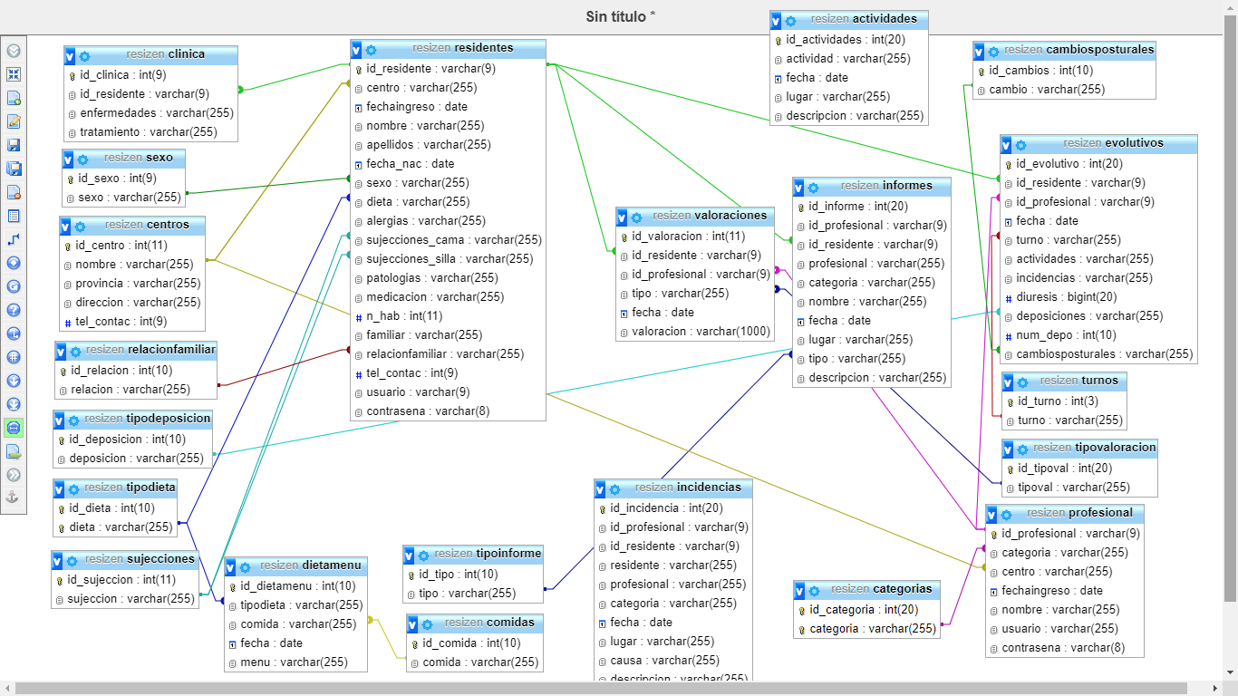La única que no está relacionada con nada es la de actividades, ya que es una programación fija para todos los centros pertenecientes a Resizen.

* + ***Vistas de la interfaz***: Es un sitio web sencillo y por eso hemos querido que consta de 3 pantallas solamente. La primera es la página de inicio, con la portada y nuestro logo, arriba a la derecha hemos situado los otros dos enlaces a las otras páginas, que son: el acceso de profesionales y el acceso a familiares.

En estas dos páginas nos encontramos con la misma interfaz física de fondo, según se acceda con un usuario u otro, cambiará el contenido que nos muestra, con la información del familiar o más funcionalidades, etc. Esto lo hará con el manejo de sesiones.

Los colores elegidos y el estilo van en sintonía con la imagen que queremos transmitir y con nuestro logo (sencillez, agilidad, seguridad, armonía…)

Para ver con mayor detalle cada una de las pantallas y las funcionalidades que tiene, consultar el Anexo 1. Manual de usuario y/o administrador.

* ***Desarrollo o codificación***

A continuación, se enumeran las tecnologías empleadas en todo el proceso:

* + ***HTML:*** No vamos a usar frameworks como Bootstrap, para conseguir una página más personalizada, ya que las webs que siguen estos frameworks acaben pareciéndose mucho entre sí.
  + ***CSS***: Al no utilizar frameworks y como nuestra aplicación está pensada para que se use únicamente en ordenadores, hemos hecho un diseño responsive para este tipo de pantallas.
  + ***JavaScript:*** Empleado para hacer las funciones y necesario para la conexión con Ajax.
  + ***JQuery:*** Para recoger los campos en los que se pinta el resultado de la consulta de la base de datos.
  + ***JSON:*** Es la forma que tenemos para recoger los valores que vamos a usar en la base de datos.
  + ***Ajax:*** Nuestra aplicación funcionará de manera asíncrona, utilizando esta tecnología nos conectará con la base de datos y nos mostrará los resultados obtenidos.
  + ***PHP:*** Nos ha servido como intermediario entre la vista y el servidor para recoger los datos.
* ***Pruebas***
  + No se van a aplicar procesos de automatización debido a la inexperiencia de este grupo con ellas.
  + Las pruebas que hemos realizado son con usuarios reales probando a forzar la aplicación.
* ***Implantación***
  + La implantación de nuestro proyecto se lleva a cabo en el servidor escogido, que en el caso de la prueba final es el hosting gratuito 000webhost, en la siguiente dirección: <https://resizenapp.000webhostapp.com>

Anteriormente en nuestro propio localhost de nuestros ordenadores.

* ***Mantenimiento***
  + Lo ideal sería que el mantenimiento diera soporte en el futuro a las incidencias que vayan surgiendo. Se debería aplicar tanto a la lógica de la aplicación como a la de la interfaz del usuario

***Conclusiones:***

Para finalizar este trabajo, se analiza detenidamente todo el proceso con las siguientes conclusiones:

* ***Objetivos alcanzados***

Nuestro objetivo al comenzar el trabajo, era crear una aplicación web (para evitar la instalación de software adicional en cada equipo informático desde el que se fuera a acceder) que fuera completamente funcional.

Otro objetivo era que fuera sencilla de manejar, debido a que los usuarios en este caso suelen ser personas sin grandes conocimientos de informática y queríamos que sintieran la necesidad de emplear este sistema y no otro.

En nuestra opinión, creemos que estos objetivos se han cumplido sobradamente, a pesar de no haber sido posible probar la aplicación con los usuarios reales, únicamente con nosotros.

* ***Futuras mejoras***

El principal inconveniente ha sido la falta de tiempo para elaborar este proyecto, por lo que hemos decidido simplificar al máximo el código para obtener un buen resultado.

Nos hubiera gustado mejorar la arquitectura, como haber empleado el Modelo Vista Controlador, o desarrollar con Angular, pero no ha sido posible porque el tiempo para aprender esta tecnología correctamente había sobrepasado el tiempo disponible.

Como futura mejora, nos hemos planteado incluir también a los propios ancianos de la residencia como usuarios del sistema. Para ello, deberíamos ampliar las funcionalidades: se podrían permitir realizar videollamadas para estar en contacto con sus familiares, apuntarse a actividades que prepare el centro, consultar el menú de comidas que van a tener en el mes, etc. Otra posibilidad sería la disponibilidad también de la aplicación en versión móvil.

También barajamos la posibilidad de utilizar el framework de PHP Laravel, para conseguir un código más limpio, pero de nuevo, el tiempo para manejar esta tecnología jugaba en nuestra contra.

* ***Opinión personal***

Como conclusión final, pensamos que la idea del proyecto puede ser muy útil y beneficiosa para muchas personas.

Cabe destacar también que es una idea completamente nueva en el mercado, porque nunca se había tenido en cuenta a las familias y a los residentes en el día a día de la residencia, únicamente a los profesionales. Por lo que esta herramienta podría sentar precedentes a la hora de adoptar este sistema en todos los centros.

***Distribución de roles en el equipo de trabajo***

El reparto de las tareas se ha intentado hacer de forma equitativa y justa, teniendo en cuenta las preferencias personales.

En la siguiente tabla se detalla la medida en la que ha participado cada uno de nosotros por partes diferenciadas, así, por ejemplo, si en el HTML se ha hecho entre dos personas dedicándole el mismo tiempo, sería 50% y 50% para los dos.

|  |  |  |  |
| --- | --- | --- | --- |
|  | Juan Carlos | José Manuel | Mercedes |
| BBDD | 75% | 25% | 0% |
| HTML | 50% | 0% | 50% |
| CSS | 50% | 0% | 50% |
| JAVASCRIPT | 50% | 50% | 0% |
| AJAX | 50% | 0% | 50% |
| PHP | 50% | 50% | 0% |
| PARTE ESCRITA | 0% | 25% | 75% |

***Bibliografía y referencias***

1. Martin, Rober C. (2009). *Clean Code: A Handbook of Agile Software Craftsmanship.*
2. Gamma, Erich. (1994). *Design Patterns: Elements of Reusable Object-Oriented Software.*
3. Casos de uso online:

<https://online.visual-paradigm.com/solutions/free-use-case-diagram-tool/>

1. Manual de PHP:

<https://www.php.net/manual/es/index.php>

1. Variables CSS:

<https://ed.team/blog/las-variables-css-son-una-realidad-y-te-explico-como-usarlas>

1. Tutoriales para aprender a utilizar la tecnología de Ajax y funciones de JavaScript:

<https://www.w3schools.com/>

***Anexos: esquemas, gráficos, manual de usuario y/o administrador, capturas de pantallas***

***Anexo 1. Manual de usuario y/o administrador***

1. **Descripción**

Este manual le ayudará a utilizar las funcionalidades que tiene Resizen paso a paso.

1. **Acceso a Resizen**

Para poder acceder a la aplicación, necesitará estar conectado a Internet desde un ordenador. El sitio web está disponible en esta dirección: <https://resizenapp.000webhostapp.com/>

Una vez que haya accedido se le mostrará la página inicial de la aplicación o home:

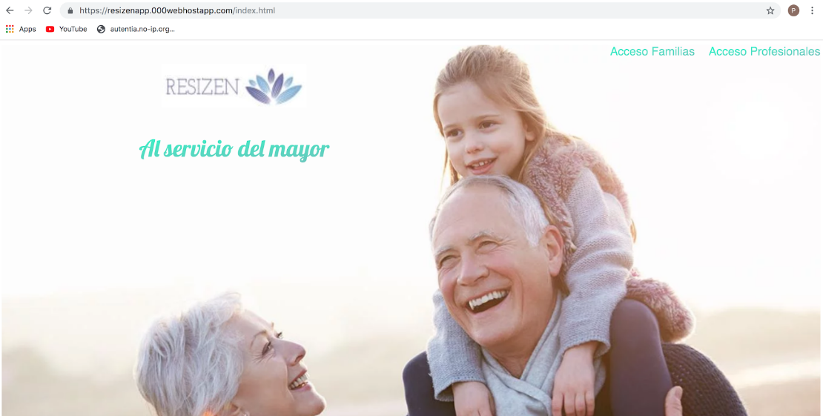

En el centro de la pantalla puede observar el logo con su slogan. En la esquina superior derecha dispone de dos links: uno para acceder como familiar y otro para acceder como profesional. Dependiendo de si usted es familiar de algún residente o es un profesional del centro, deberá utilizar un enlace u otro.

Al hacer click en cualquiera de los dos enlaces le llevará a la página de login, en caso de ser familiar, será el login para familiares:

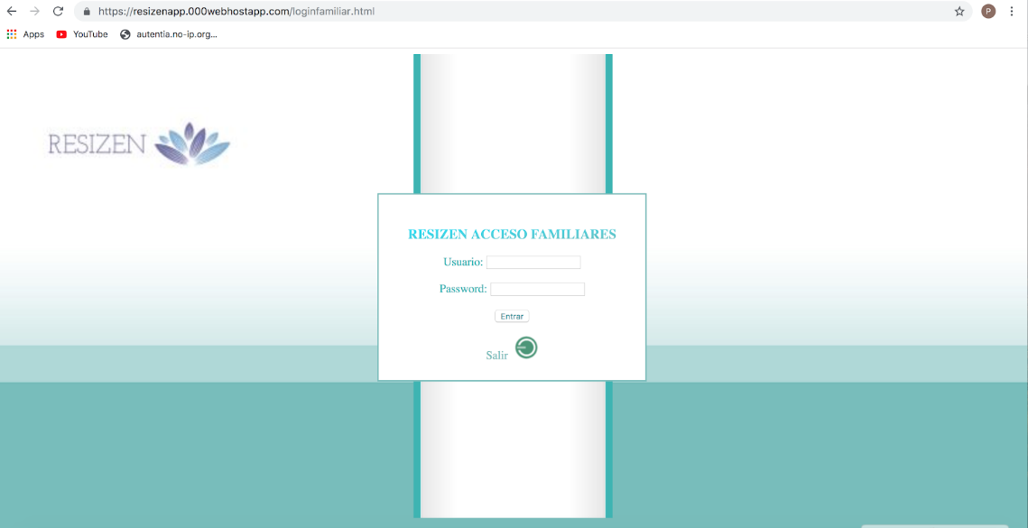

O en caso de ser un profesional, aparecerá el login para profesionales:

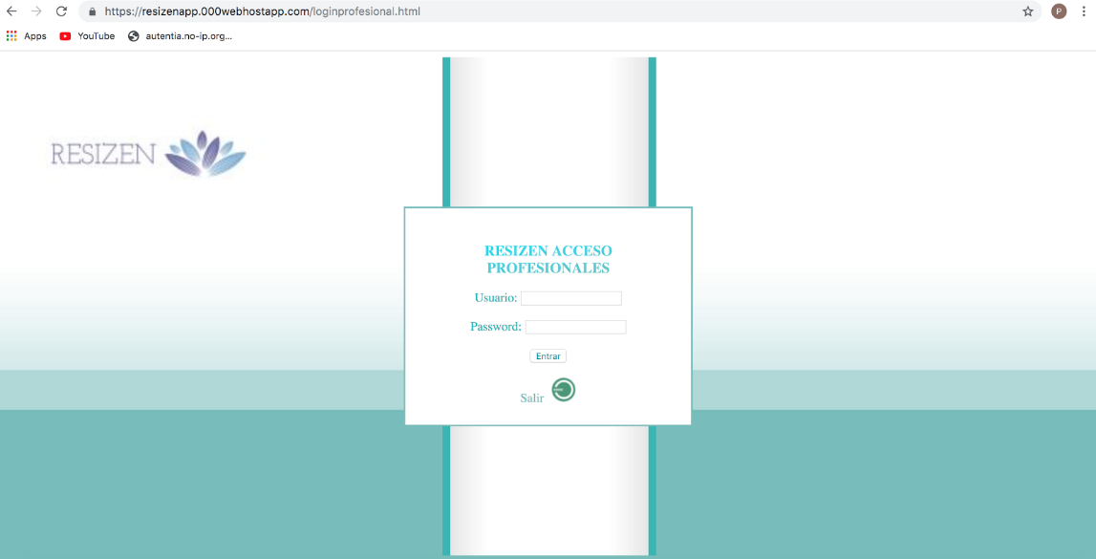

Debe tener en cuenta de que, para poder iniciar sesión en la aplicación, le tienen que haber creado ya previamente el usuario y haberle proporcionado las claves.

Una vez dentro de esta pantalla, en el centro de la misma se encontrará con dos campos a rellenar: tendrá que introducir el nombre de usuario en el campo de Usuario y su clave de acceso en el campo de Password. A continuación, tiene que hacer click en el botón de abajo llamado Entrar.

En este momento, validará si el usuario y la contraseña son correctos, si es afirmativo, le llevará a la página principal del usuario; en cambio, si es incorrecta, aparecerá un mensaje indicando que los campos no coinciden con la base de datos.

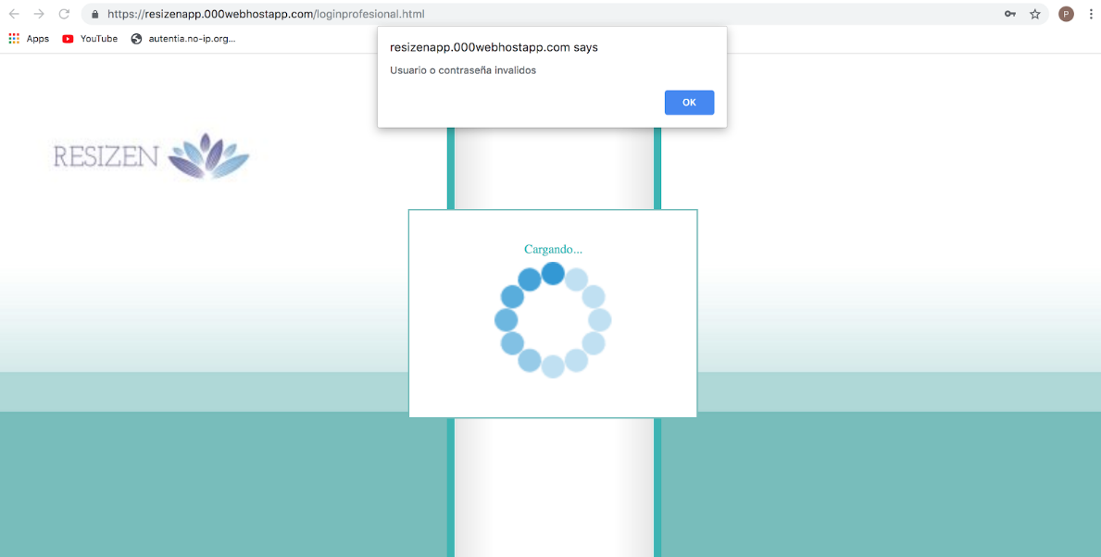

En caso de que no quiera acceder a los datos, debajo del primer botón se encontrará con un enlace llamado Salir junto con un botón verde que indica salir. Pulsando el enlace o el botón se llevará a la página de inicio o home.

1. **Datos**

Después de haberse logueado correctamente, estará situado en la página principal del usuario. En el lateral izquierdo tendrá el menú, haciendo click en cada uno de los enlaces podrá visualizar en la parte central de la pantalla la información. Esta parte, tiene un scroll que podemos utilizar cuando la cantidad de información es grande y no cabe en la pantalla.

Al mismo tiempo, arriba del todo aparecerá el nombre del usuario.

Además, en la esquina superior derecha, disponemos nuevamente del botón verde para salir. Al pulsarlo, nos lleva a la página inicial o home.

A partir de este punto, vamos a diferenciar de forma clara los dos tipos de usuario, puesto que las funcionalidades cambian completamente según sea uno u otro:

*Usuario familiar*

A continuación, describimos con detalle las funcionalidades del usuario familiar, su pantalla de inicio de ejemplo será esta:

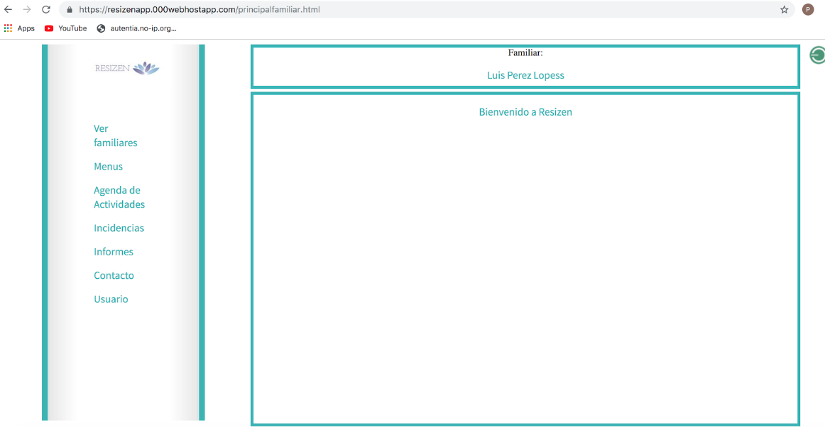

Haciendo click en Ver familiares, se mostrarán los distintos familiares que tenga, por ejemplo, padre y madre, etc.

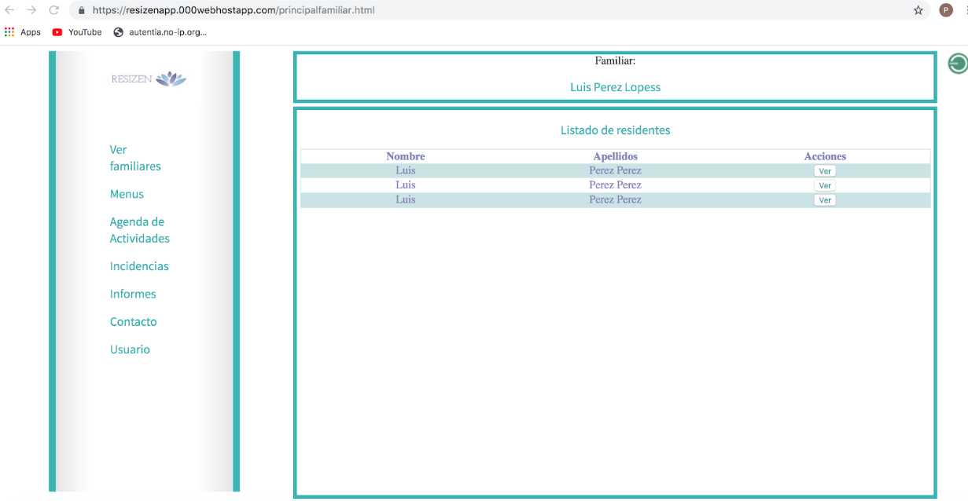

Pulsando en ver aparecerá la foto de su familiar, y sus datos personales: DNI, centro, número de habitación, nombre, apellidos, fecha de nacimiento, sexo, dieta, alergias, sujeciones en cama y en silla, patologías, medicación, familiar de referencia y teléfono de contacto.

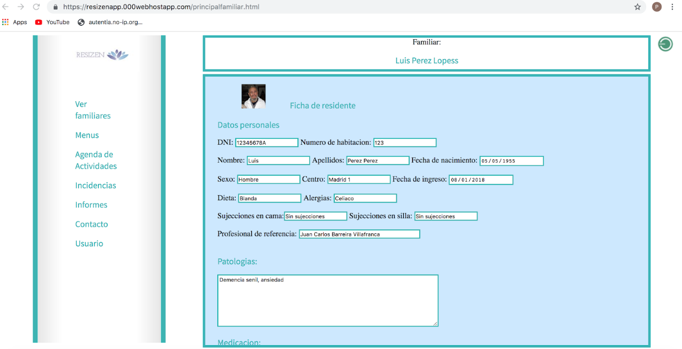

También tenemos la opción de pinchar en Menús, en el que se nos mostrarán las diferentes dietas de las que dispone Resizen.

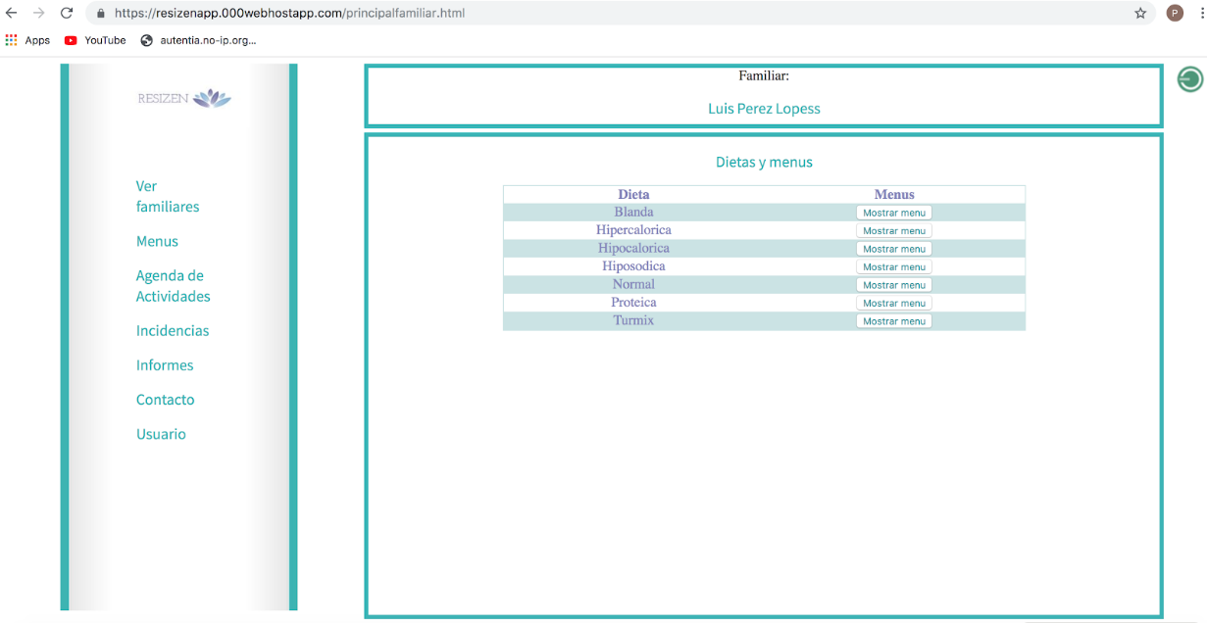

Si se hace click en el botón Mostrar menú, nos muestra la lista de los menús para ese tipo de dieta, podemos volver a atrás pulsando el botón correspondiente, o bien ver de forma detallada un ejemplo de Menú completo para un día si hacemos click en Ver:

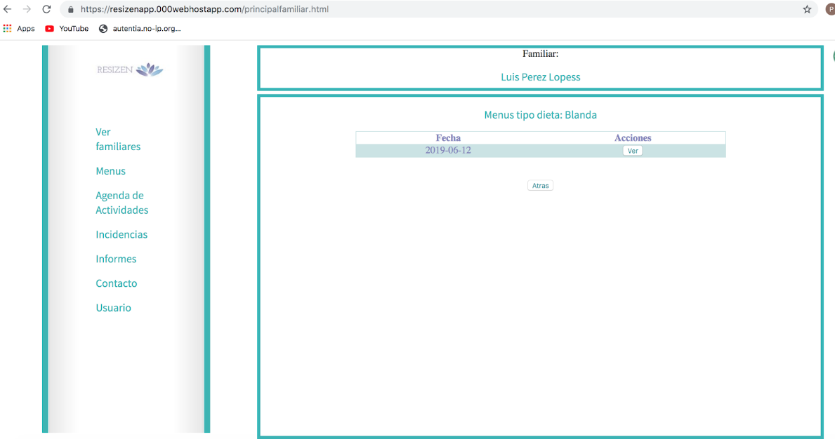

El detalle del menú se mostrará en forma de tabla con su fecha correspondiente:

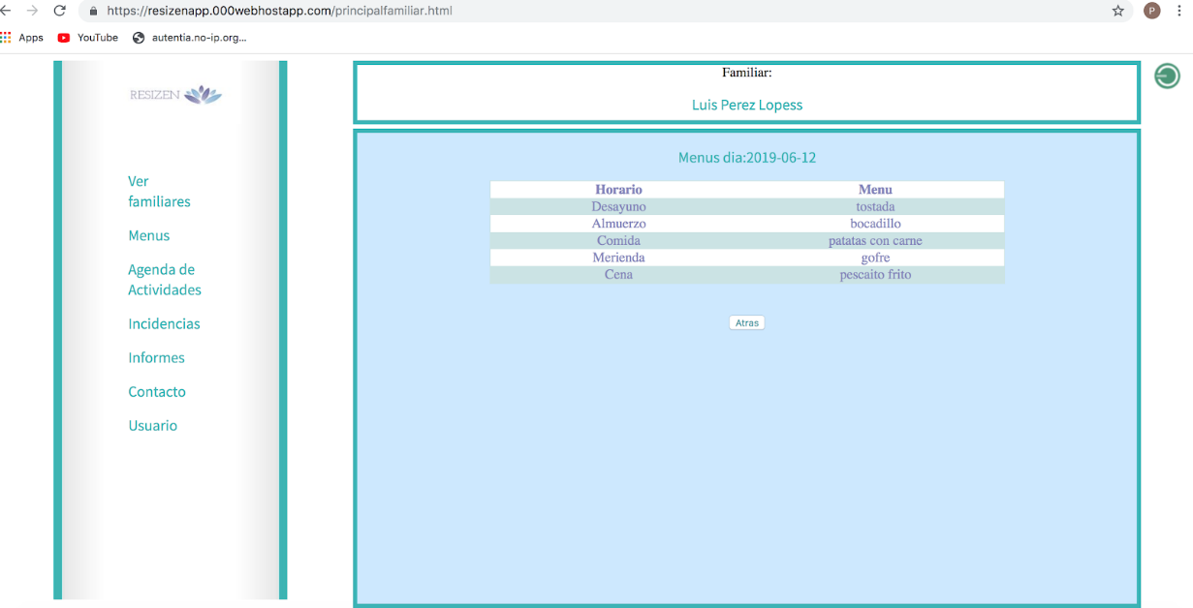

Si pinchamos en Agenda de Actividades, nos aparecerá un listado detallado con las actividades disponibles del centro.

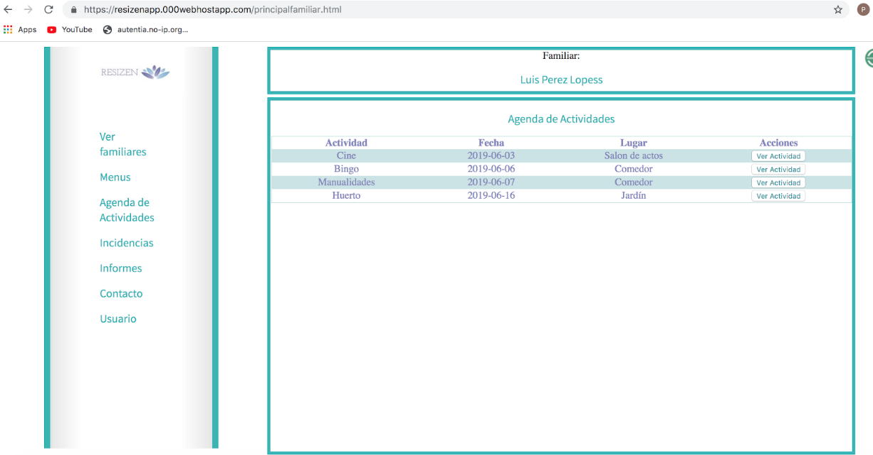

De igual manera, para ver de forma detallada cada una de las actividades, pinchamos en Ver Actividad. Además, podemos volver atrás si así lo deseamos pinchando en su respectivo botón:

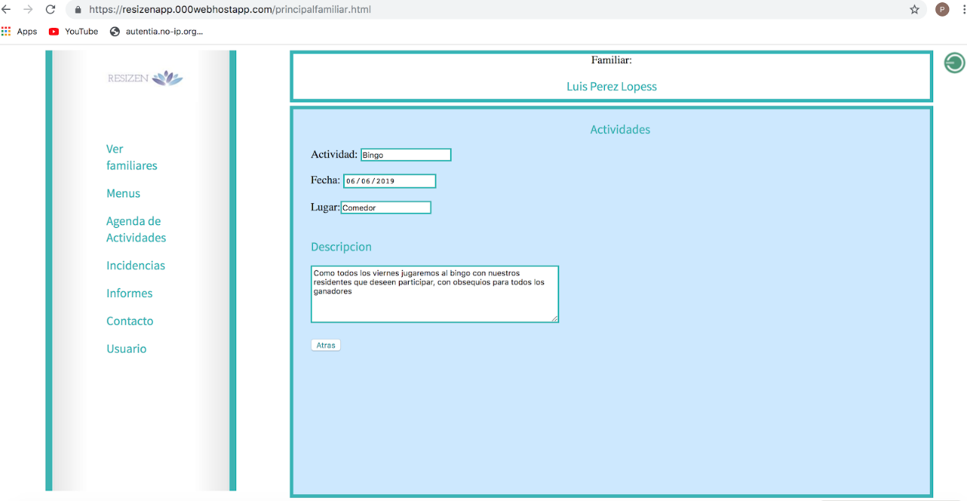

De la misma forma, al pulsar en Incidencias, visualizamos las incidencias de nuestros familiares.

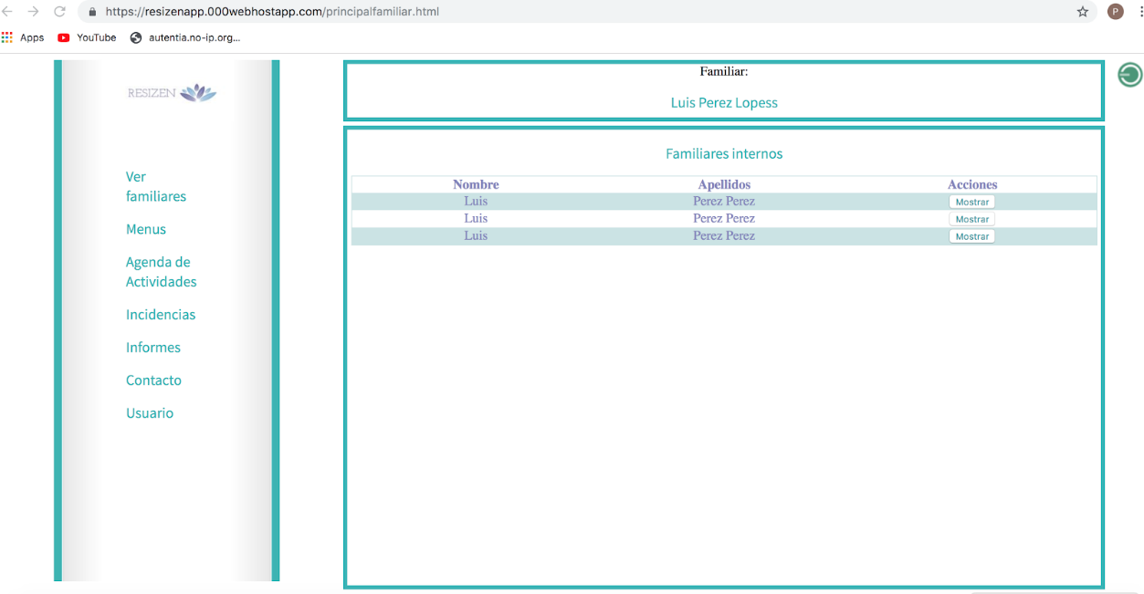

Así si por ejemplo pinchamos en mostrar de nuestro primer familiar, nos aparecerá una tabla con todas las incidencias, también podemos volver atrás:

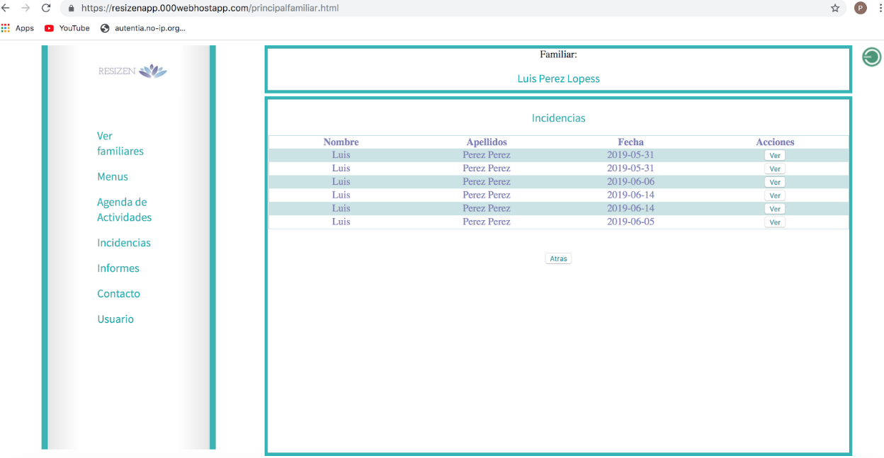

Al darle a ver nos aparece los detalles de esa incidencia en concreto, o podemos volver atrás:

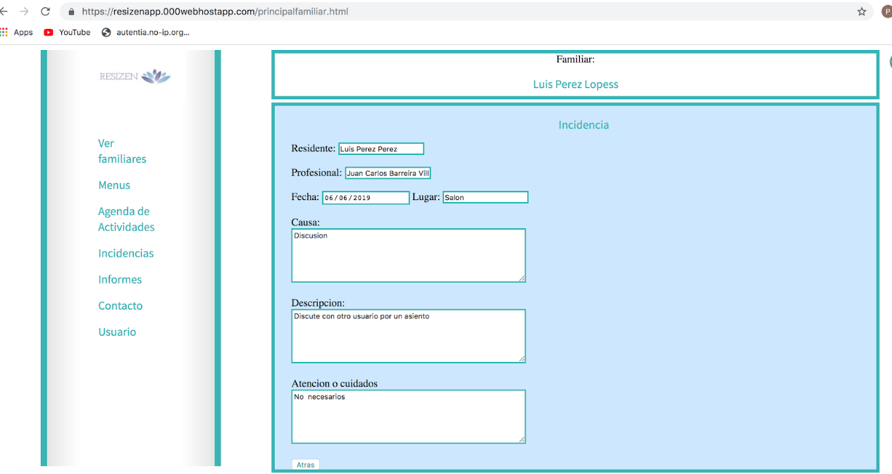

Si hacemos click en Informes, nos aparecerán los informes disponibles de nuestros familiares, esto es, cualquier informe que haya firmado un profesional, ya sea médico, enfermera, etc.

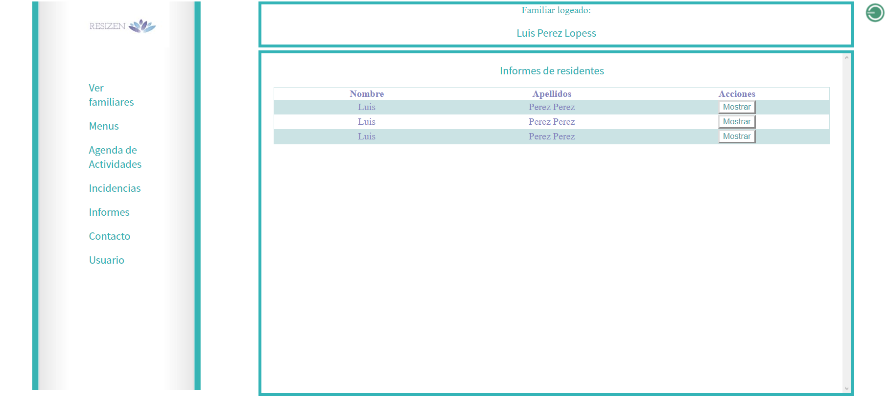

Si le damos a Mostrar nos aparecerán los de ese familiar en concreto o ir atrás:

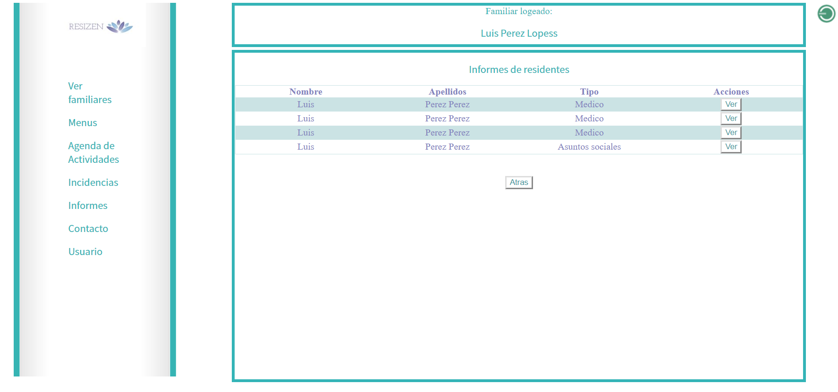

Pulsando Ver en cualquiera de ellos nos mostrará por pantalla todos los detalles del mismo, también podemos darle a atrás:

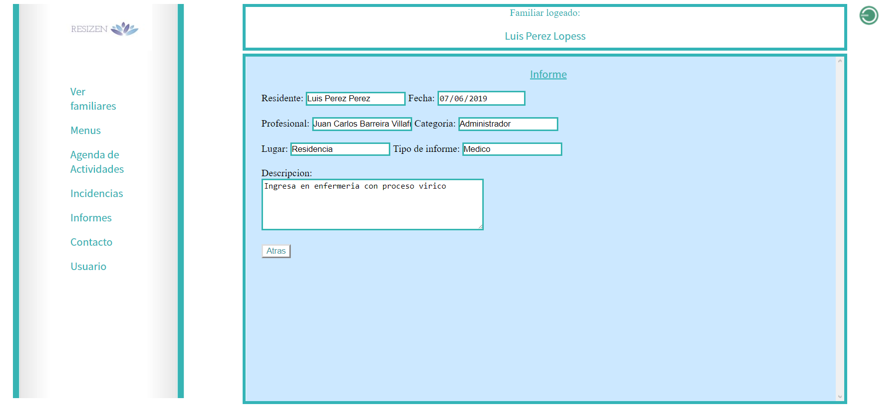

Tenemos también la opción de mandar un email a nuestro profesional de referencia, para ello tendremos que irnos al apartado de Contacto, tras pinchar, nos saldrá una ventana emergente, rellenando los campos Asunto, Mensaje y darle a Enviar, lo enviará a su correo personal:

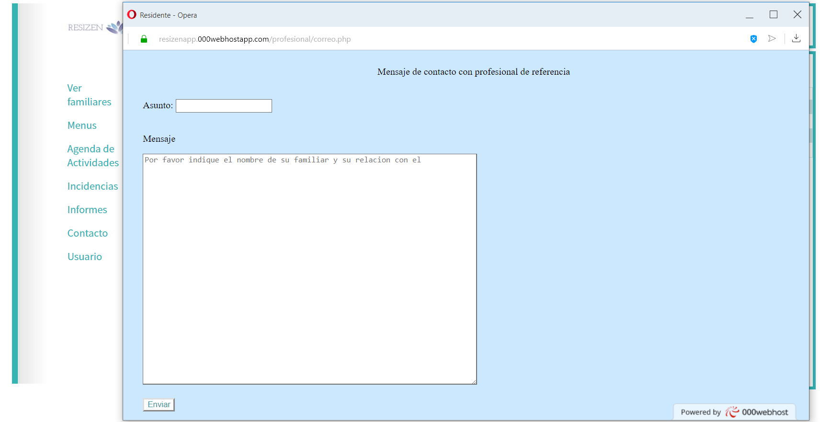

Por último, la última opción como familiar es la pestaña Usuario, al hacer click en ella aparecerá sus datos personales de su perfil (nombre, relación con el residente, usuario y contraseña):

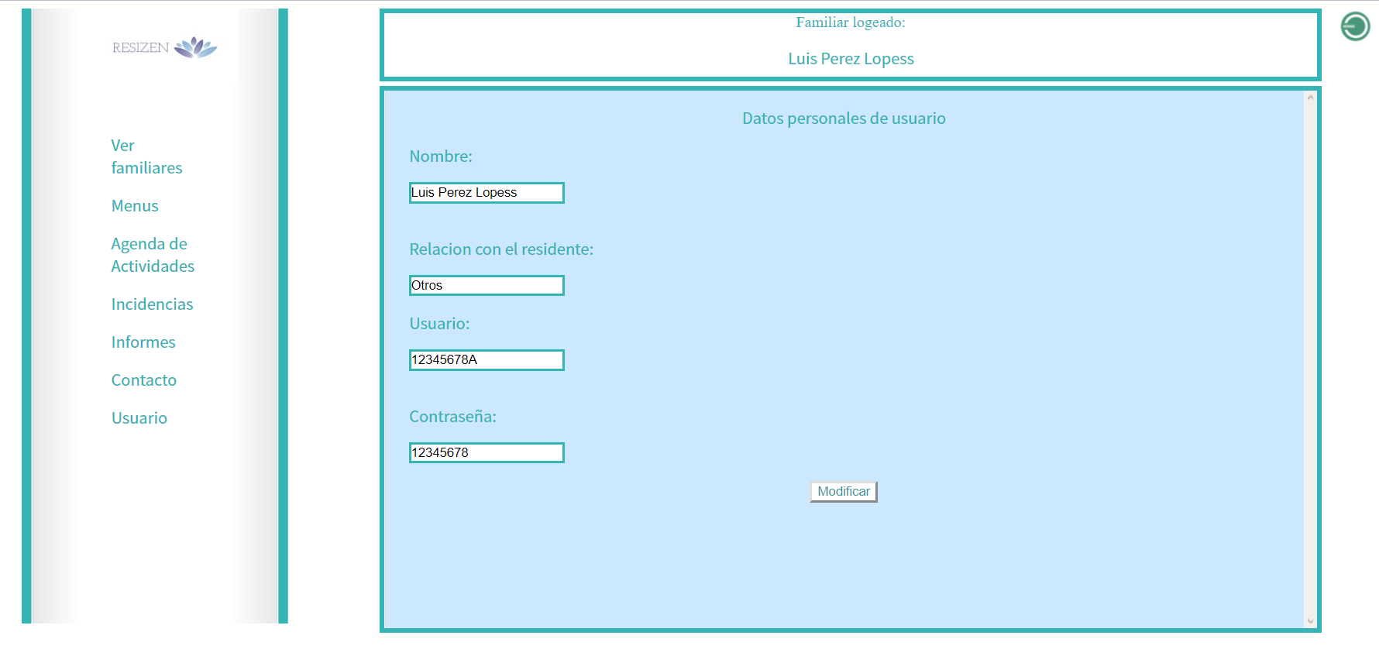

Al pinchar en el botón Modificar puede cambiar cualquier campo excepto relación con el residente, para guardar los cambios, es necesario pulsar en Modificar de nuevo:

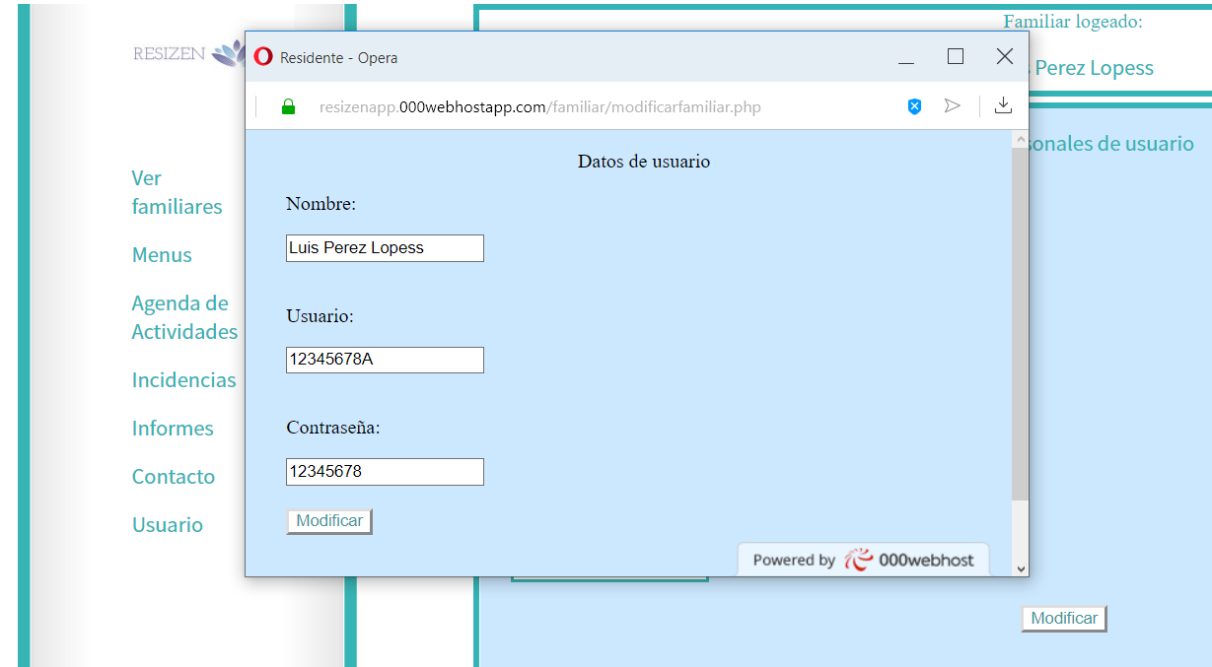

Una vez que lo haya hecho, aparecerá el siguiente mensaje:

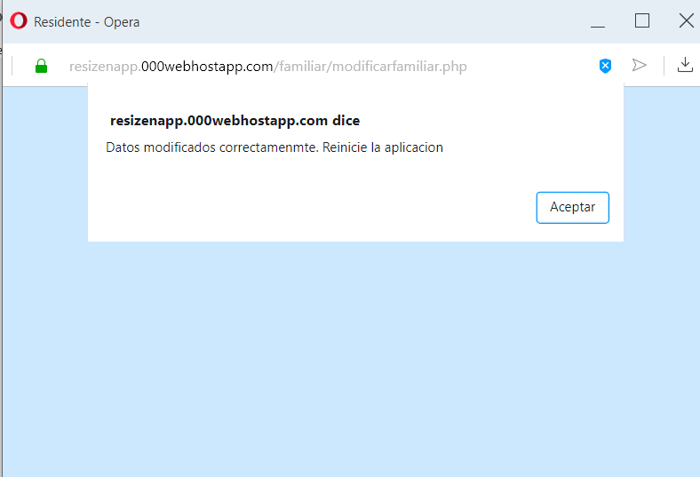

Para que pueda ver los cambios realizados, debe salir de la aplicación y volver a entrar.

*Usuario profesional*

A continuación, vamos a describir todas las funcionalidades posibles que puede tener este usuario (que sería el administrador), en caso de que no posea esta categoría no dispondrá de alguna de ellas.

Este usuario va a tener disponibles las siguientes funcionalidades:

En la pestaña de Residentes, nos aparecerá una lista en el centro de la pantalla con todos los residentes, los cuales se pueden Ver, Modificar, Borrar o Nuevo residente pulsando el botón correspondiente:

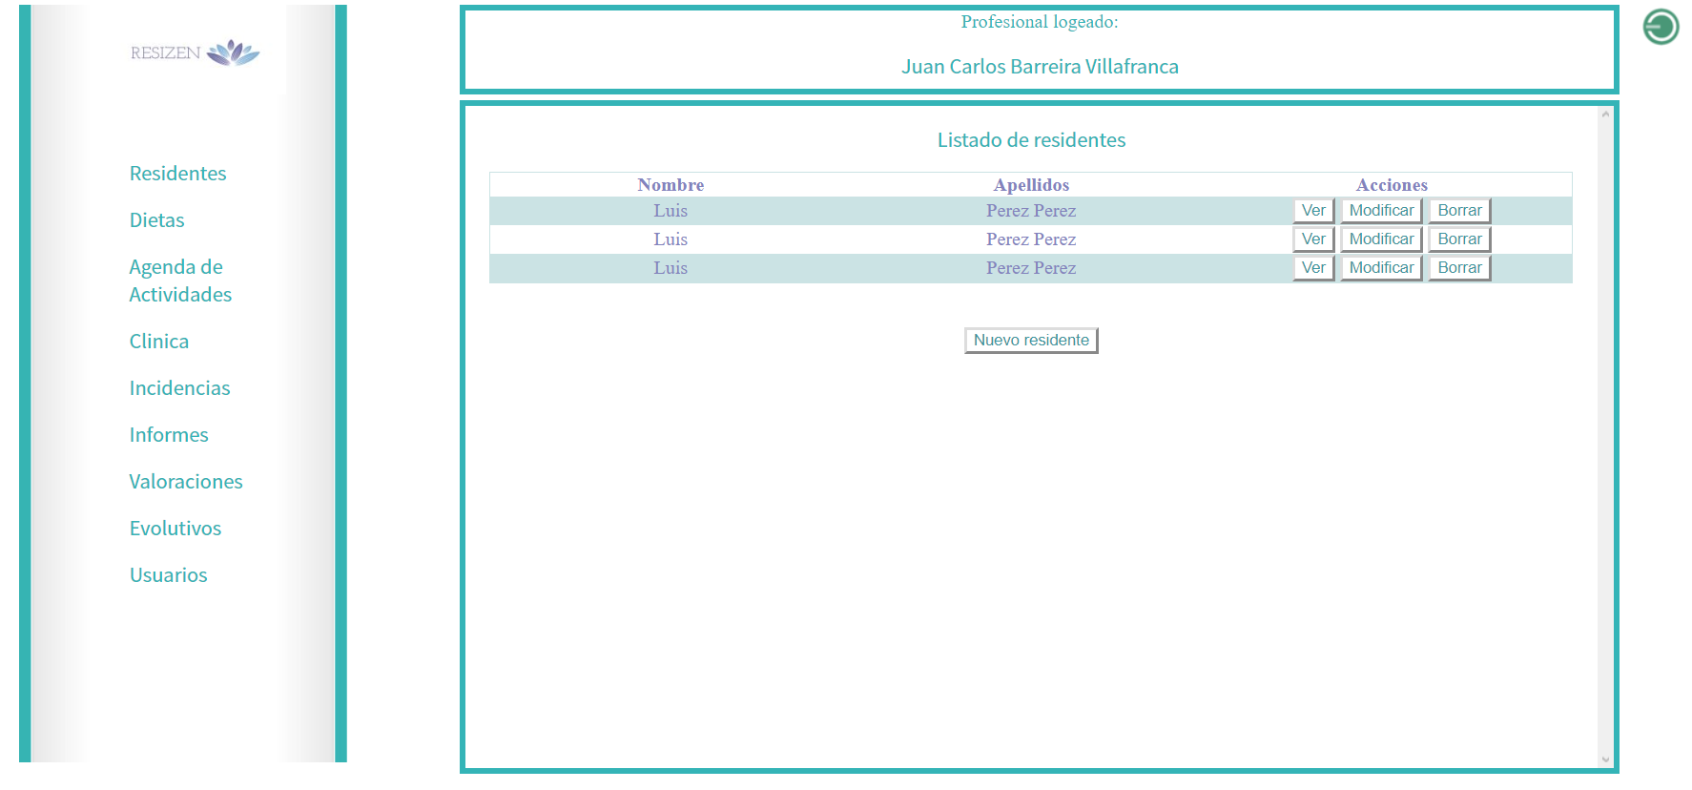

Al hacer click en Ver nos mostrará los datos de ese residente, como ID Residente (DNI), centro, nombre, apellidos, fecha de nacimiento, habitación, foto, etc. También podemos volver atrás.

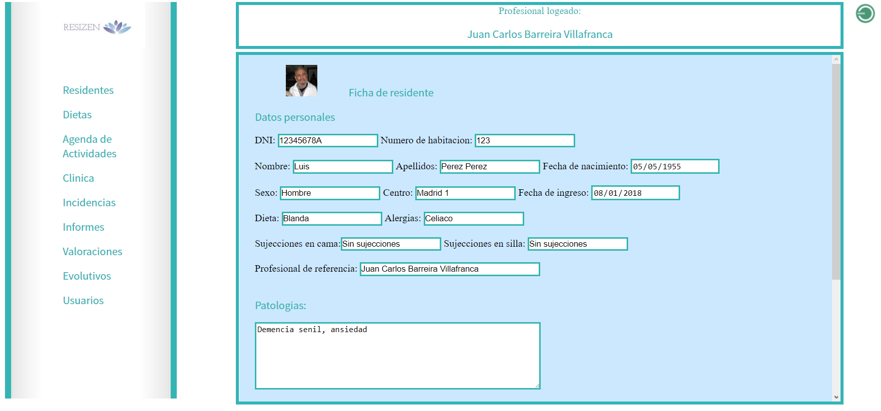

Al hacer click en Modificar podremos cambiar uno o varios campos de ese residente con la ventana emergente que aparecerá a continuación:

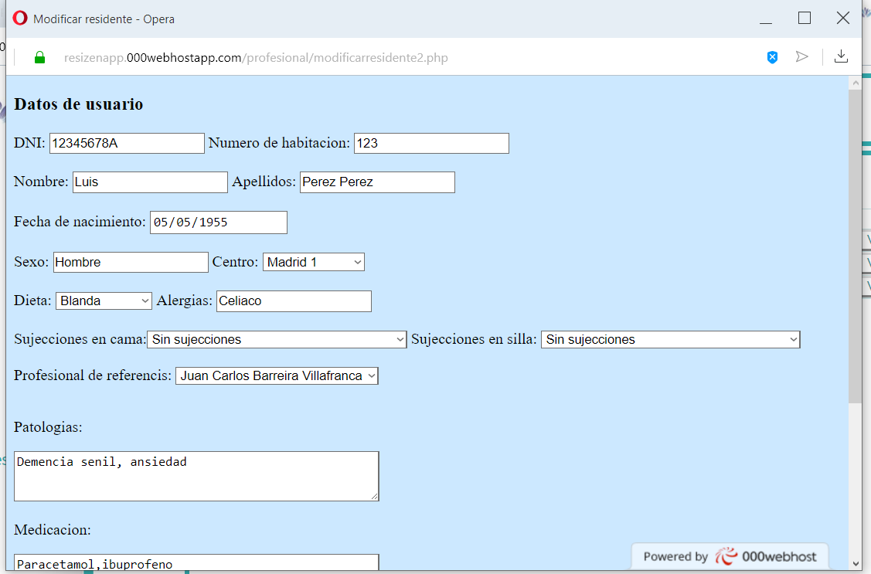

En caso de éxito, nos aparecerá un mensaje en la misma ventana:

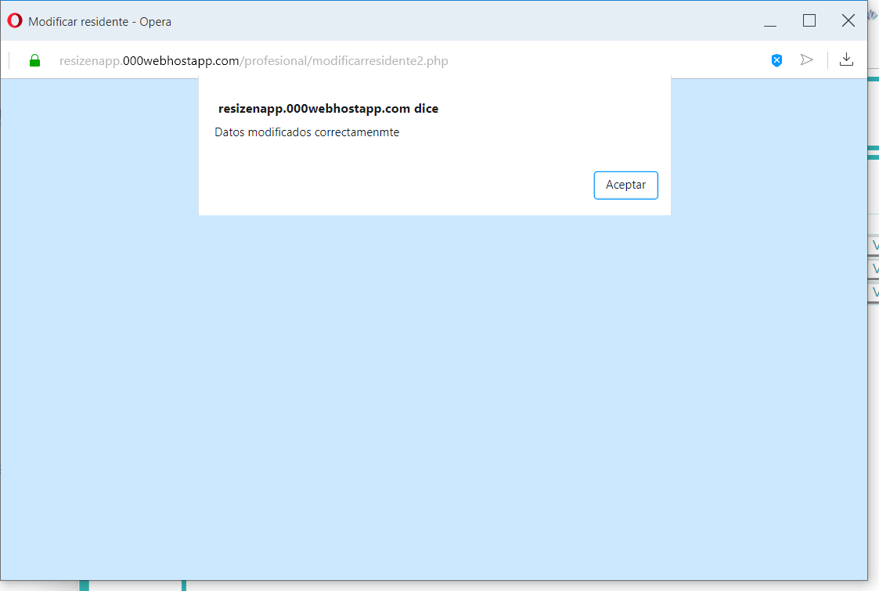

Igualmente, podemos eliminar a un residente pulsando el botón Borrar, nos pedirá un mensaje de confirmación debido a que esta acción no se puede deshacer:

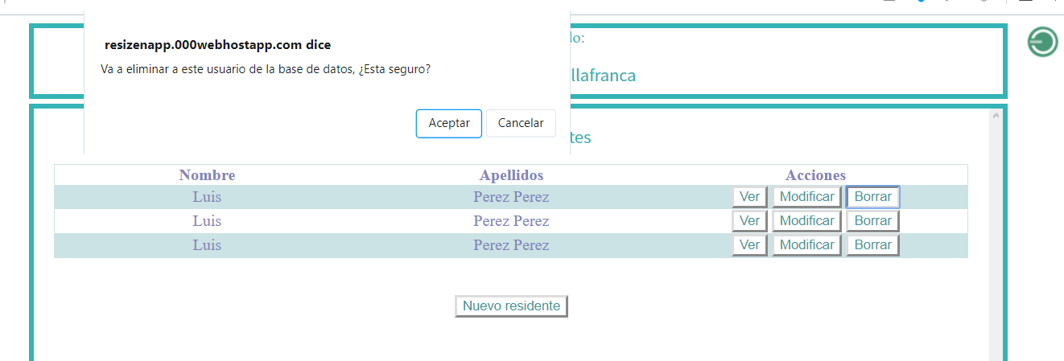

Por último, tendremos la opción de crear un Nuevo residente pulsando en el correspondiente botón, nos aparecerá una ventana emergente en la que tendrá que rellenar cada uno de los campos para que se pueda completar:

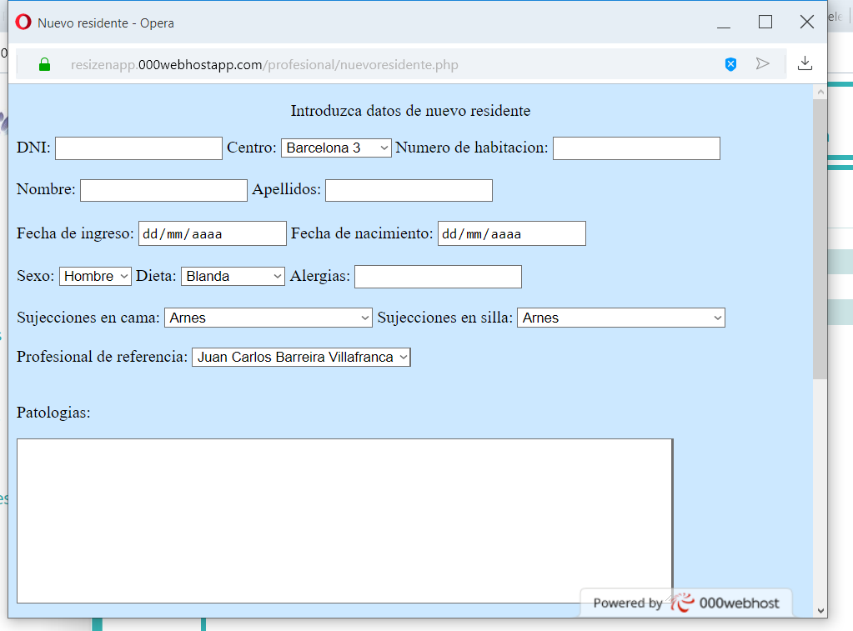

Para ver los cambios, tendrá que recargar la página e ir nuevamente a Residentes. En caso de que no rellene correctamente los campos, le irá avisando la aplicación de cuales faltan o son incorrectos:

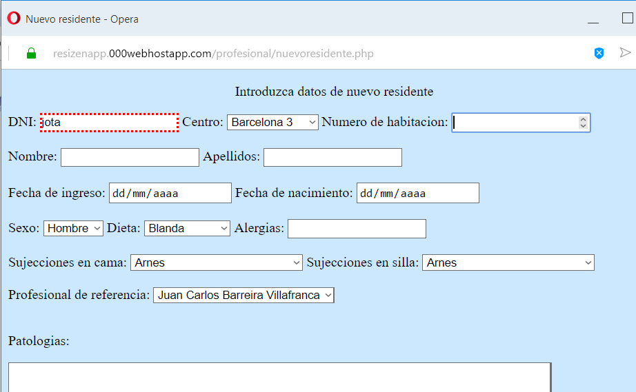

Al ir al apartado de Dietas, aparecerán las dietas disponibles en Resizen, podemos ver el menú o crear uno nuevo:

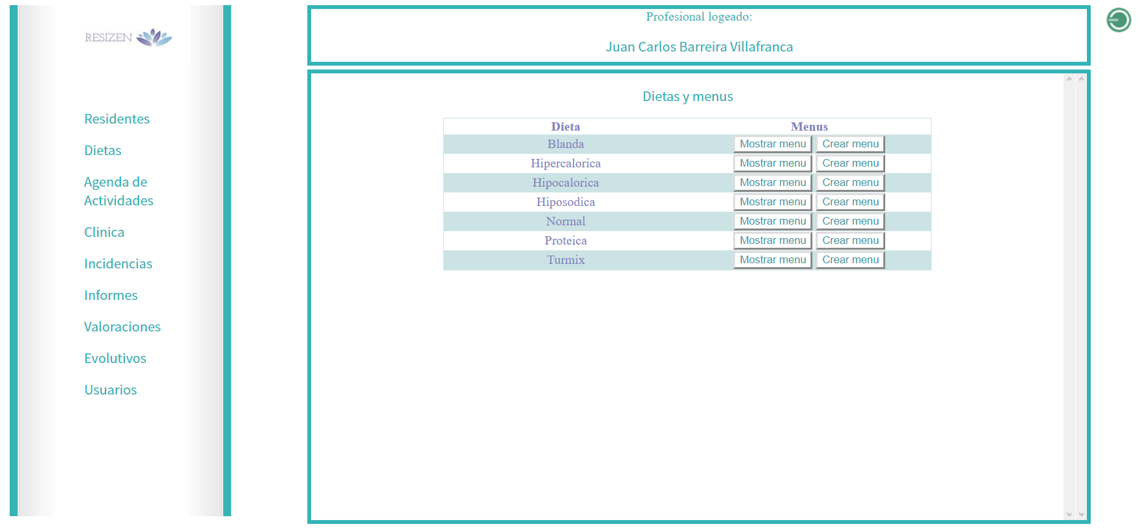

Si clickamos en Mostrar menú nos aparece la fecha de ese menú y el botón Ver. También podemos volver atrás:

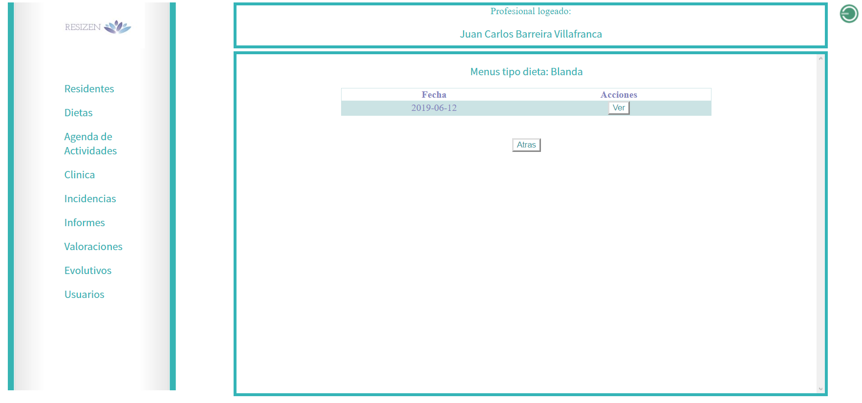

Cabe la posibilidad de que aún no haya ningún menú creado, en ese caso, veremos el siguiente mensaje:

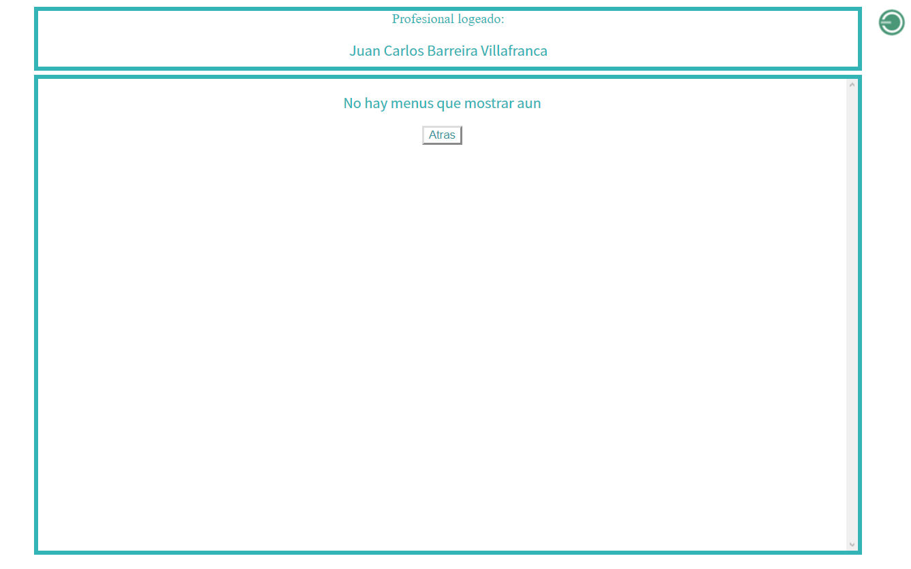

Si hacemos click en Ver, podemos ver en forma de tabla un menú ejemplo para todo el día o volver atrás:

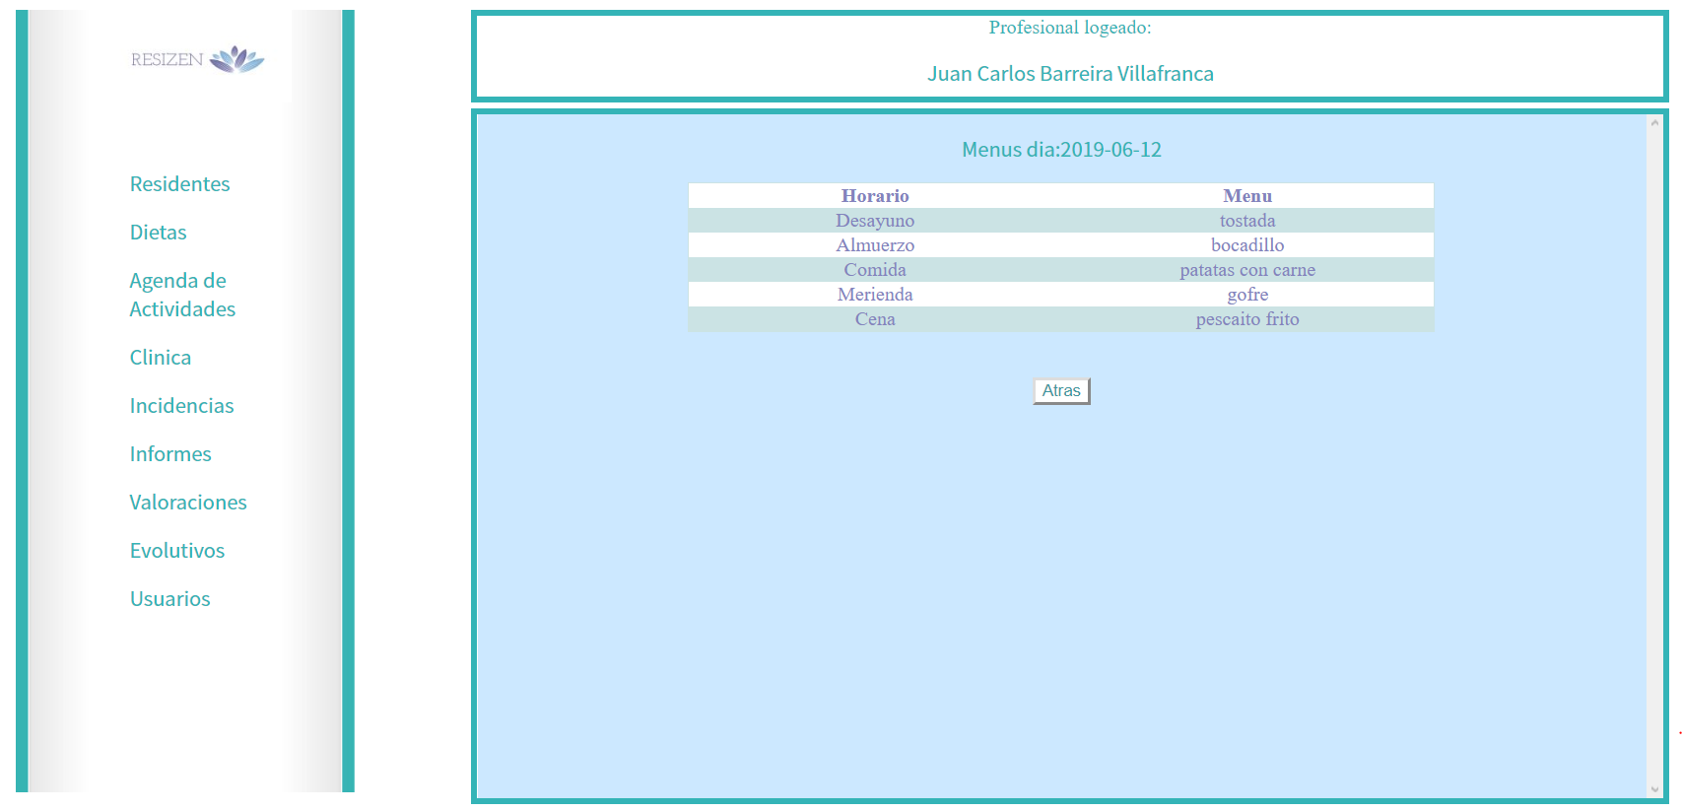

Asimismo, se puede crear un menú pulsando el botón correspondiente, nos aparecerá una ventana emergente con los campos a rellenar. En caso de que no estén completos, el sistema nos avisará:

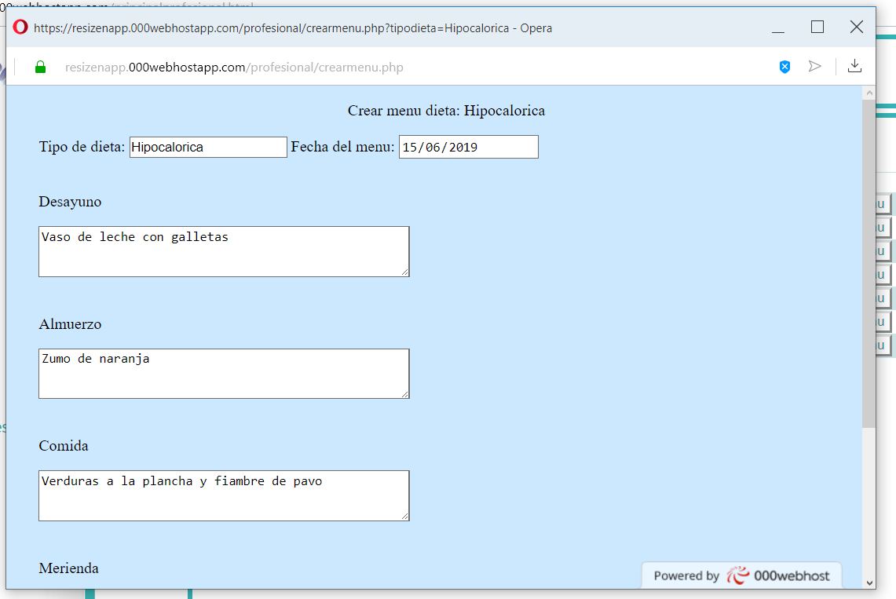

Si, por el contrario, lo hacemos correctamente, el sistema también nos dará la confirmación:

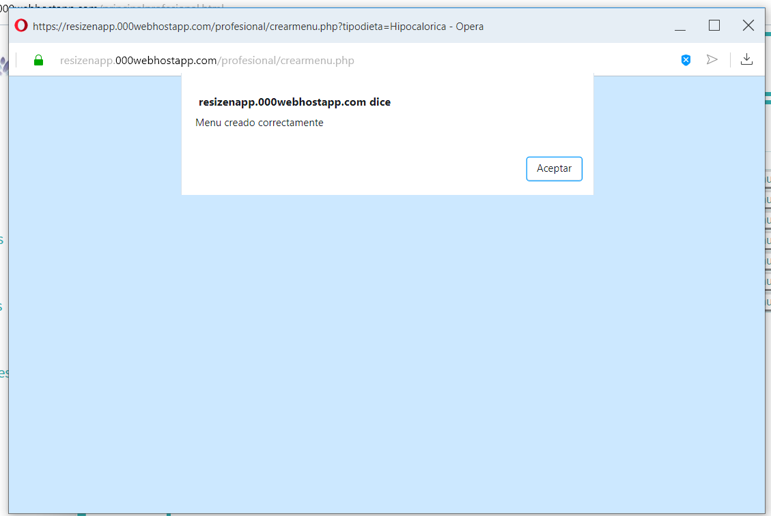

Si pinchamos en Actividades, nos aparecerá un listado detallado con las actividades disponibles del centro.

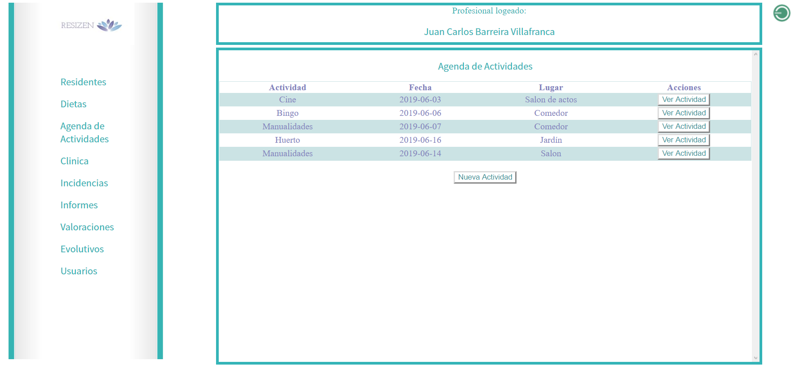

Un ejemplo con el detalle de una de las actividades pulsando el botón Ver Actividad:

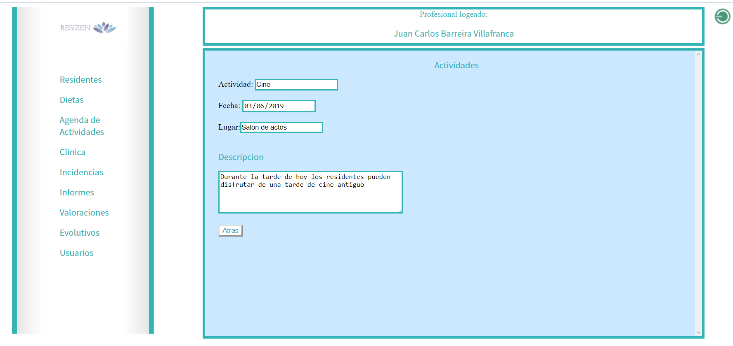

También podemos volver atrás. De la misma forma, podemos crear una actividad para el centro clickando en Nueva Actividad, nos aparecerá otra venta emergente con los campos a rellenar. En caso de que estén vacíos, nos avisará el sistema:

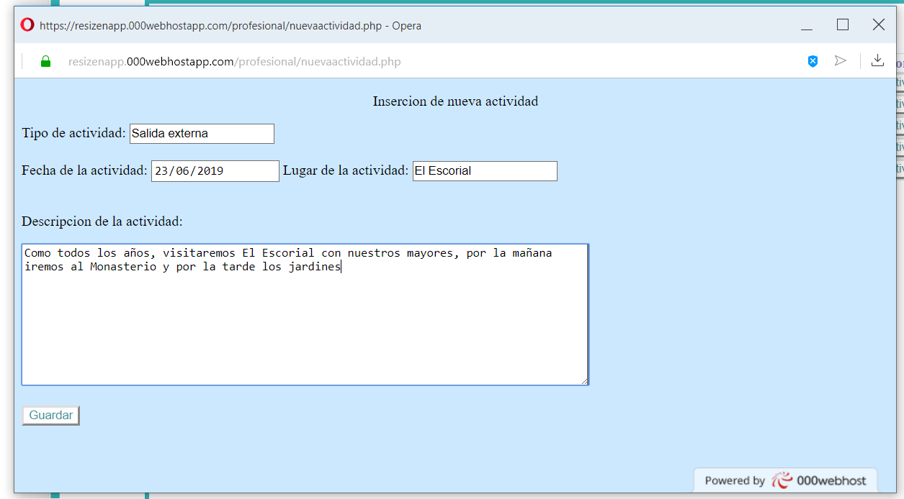

Para asegurarnos de que se ha guardado correctamente, nos tiene que aparecer este mensaje de confirmación:

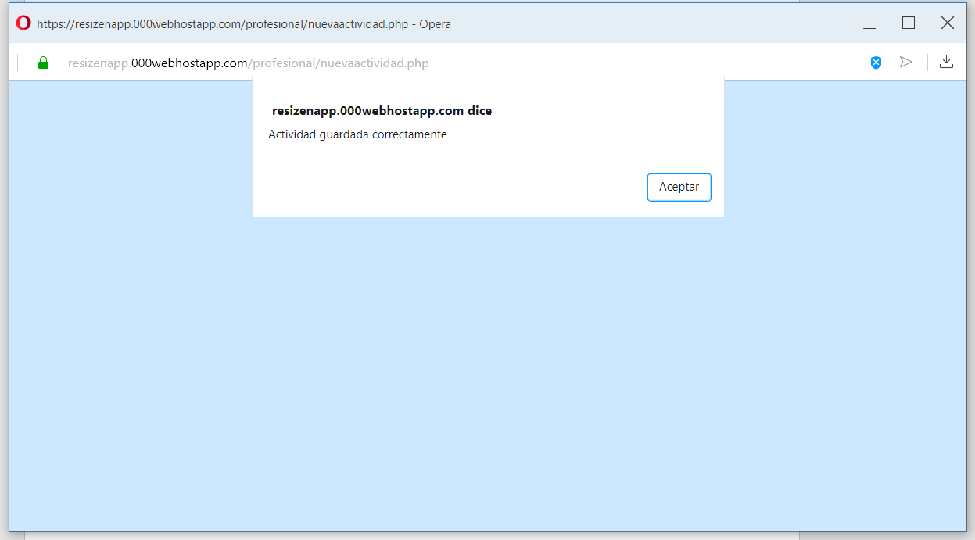

Al Aceptar, la venta se cerrará.

Por otro lado, también tenemos disponible la pestaña Clínica. Si pulsamos nos saldrá el listado de todos los residentes, cada uno con un botón Ver:

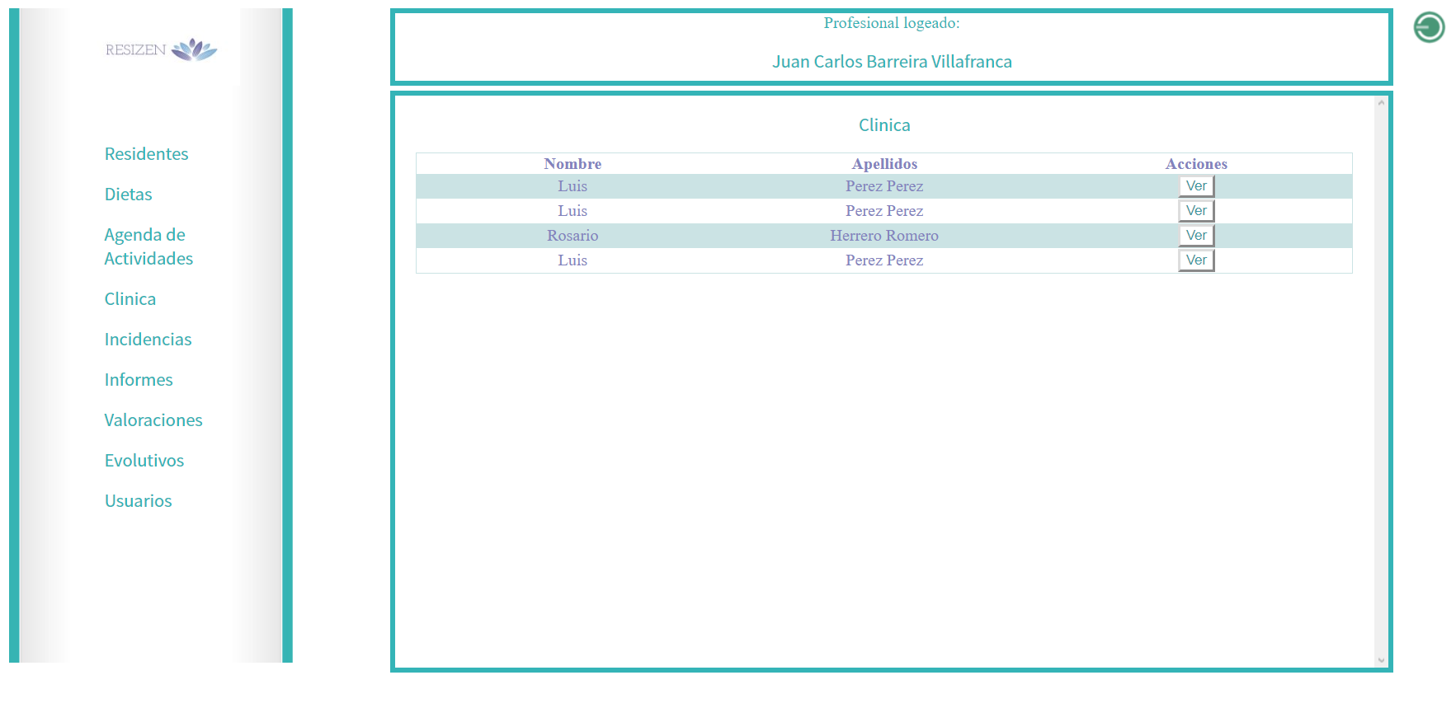

Nos aparecerá los datos para ese residente en concreto y un botón modificar o el de volver atrás:

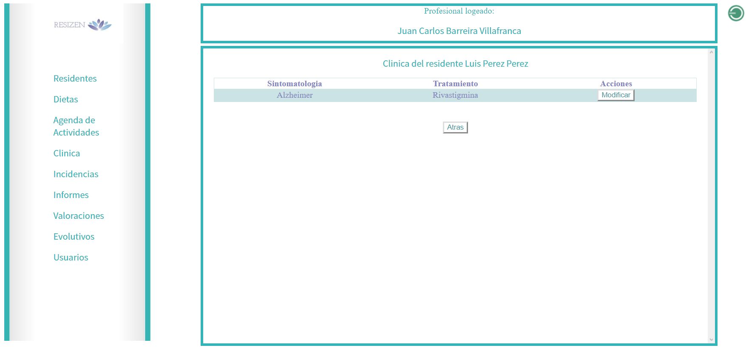

Si nos dirigimos a Incidencias, nos saldrá un listado con los residentes, un botón Mostrar:

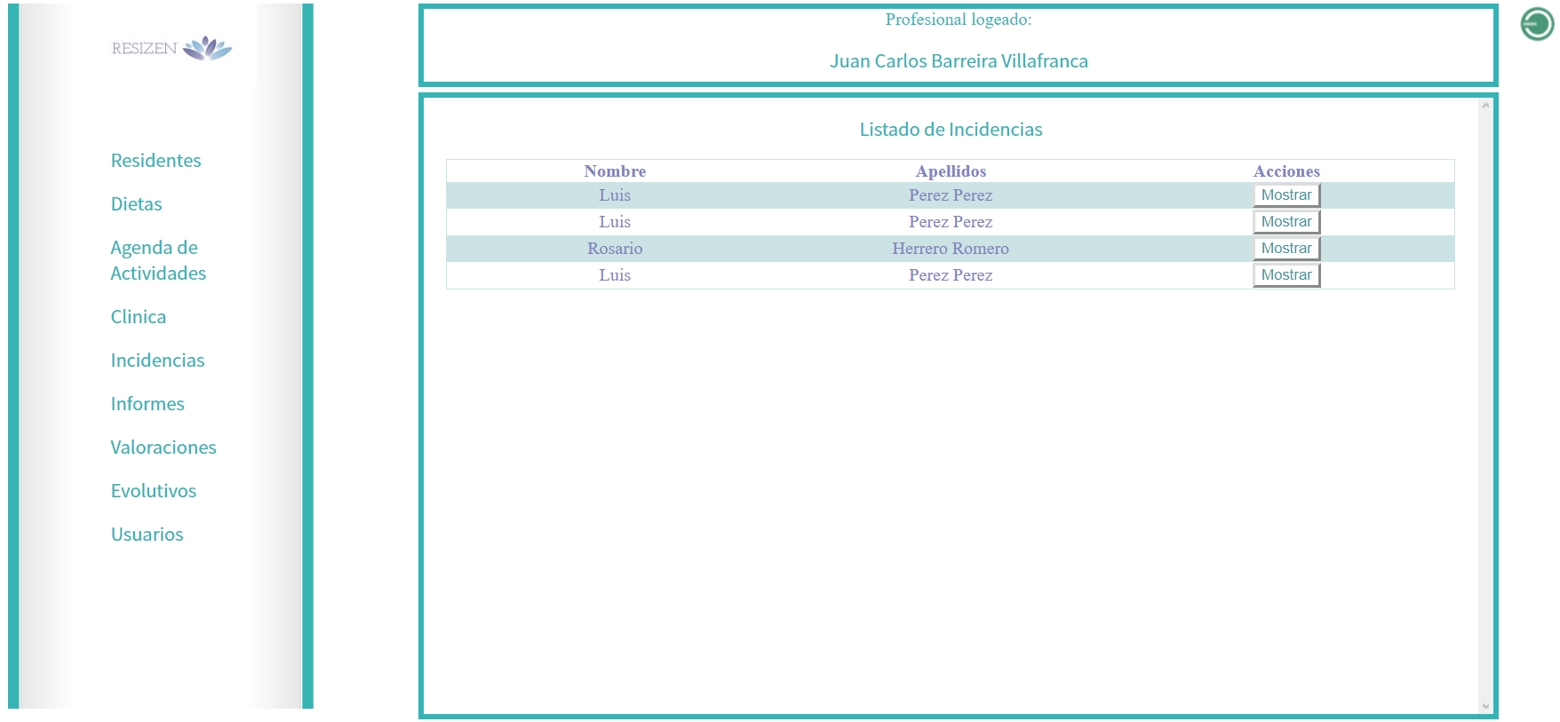

SI hacemos click en un usuario ejemplo, nos saldrán todas las incidencias que ha tenido en forma de tabla con su fecha correspondiente. Tendrá opciones para Ver esa en concreto, Crear Incidencia o volver atrás:

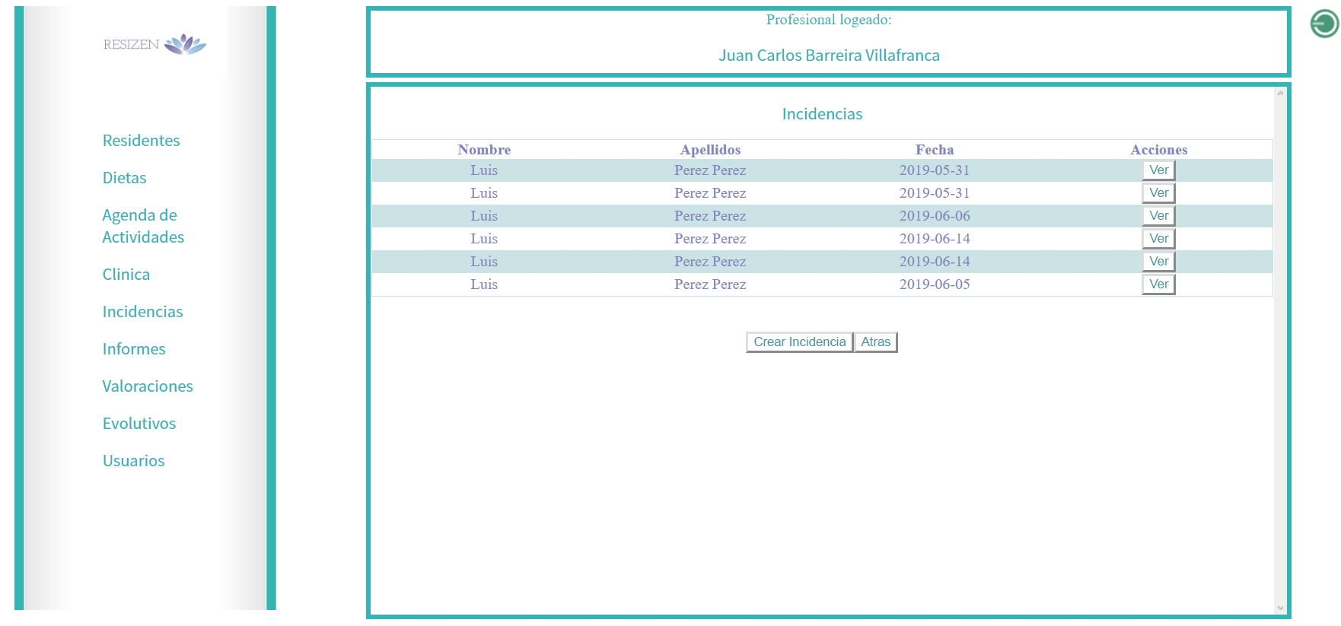

Un ejemplo al pulsar el botón Ver de una incidencia detallada:

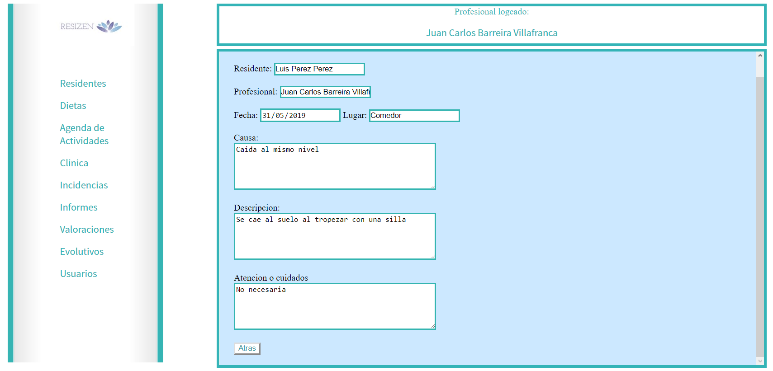

Ejemplo de Crear Incidencia:

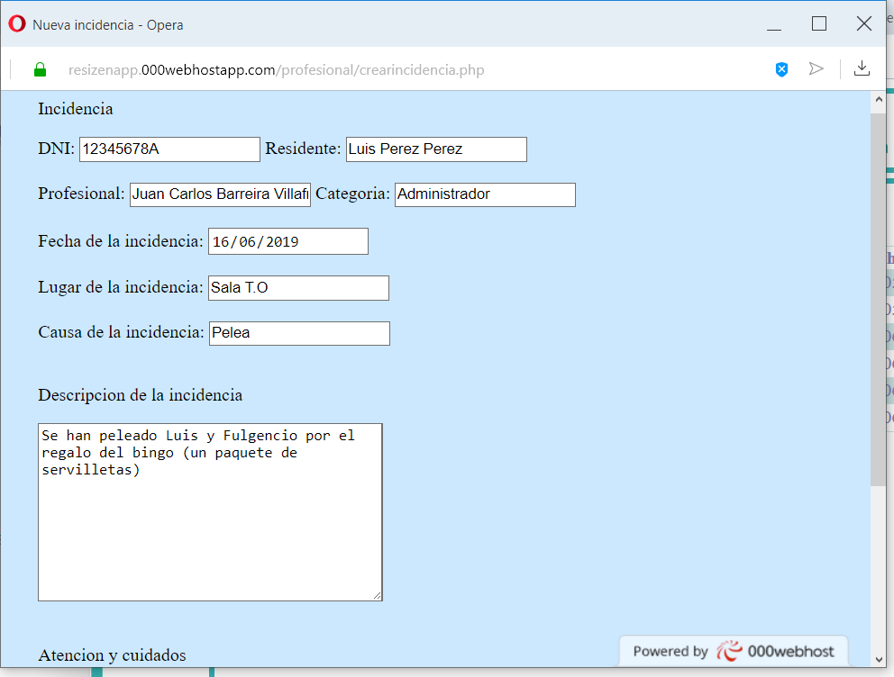

Al igual que en casos anteriores, nos saldrá una ventana de confirmación o sino tenemos todos los campos rellenos nos avisará el sistema de que faltan.

Al ir al apartado Informes nos aparecerá los residentes dispuestos en una tabla, cada uno con un botón de Mostrar:

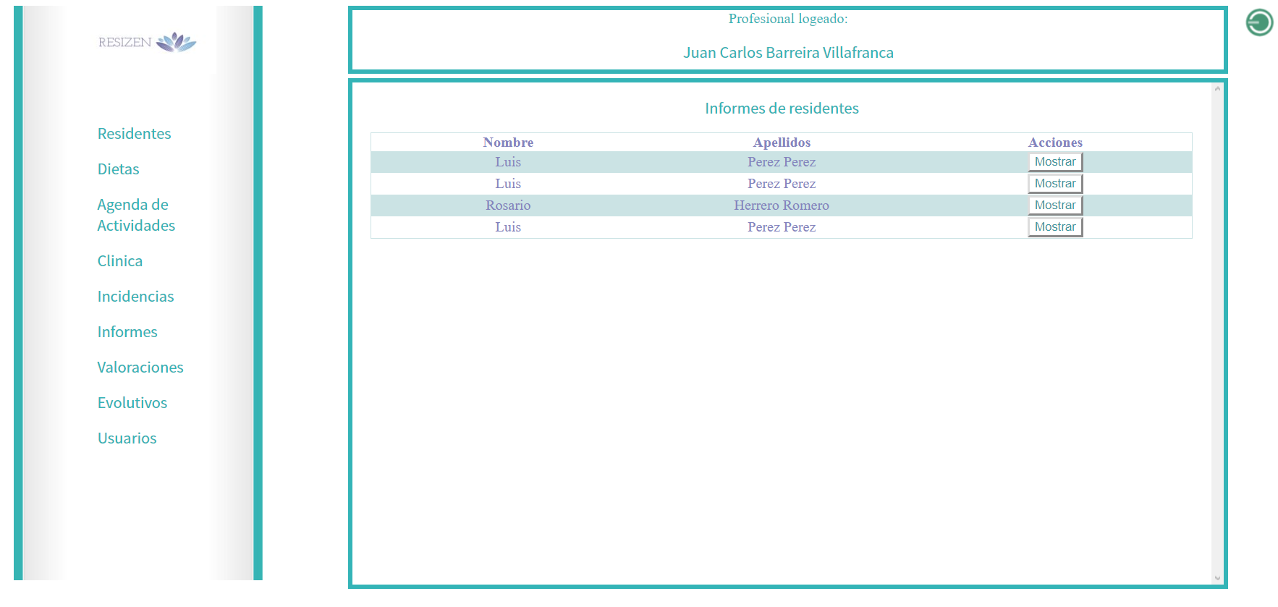

Al pulsar el citado botón aparecen los informes de ese usuario, los podemos Ver, Crear Informe o volver Atrás:

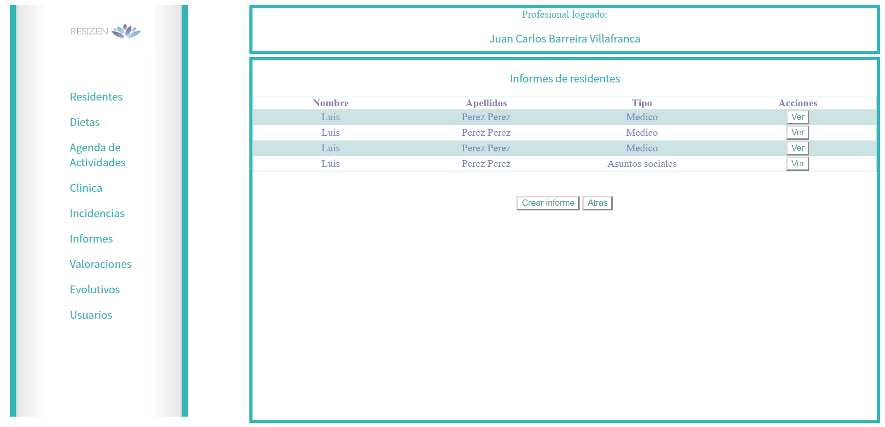

Ejemplo de Ver informe:

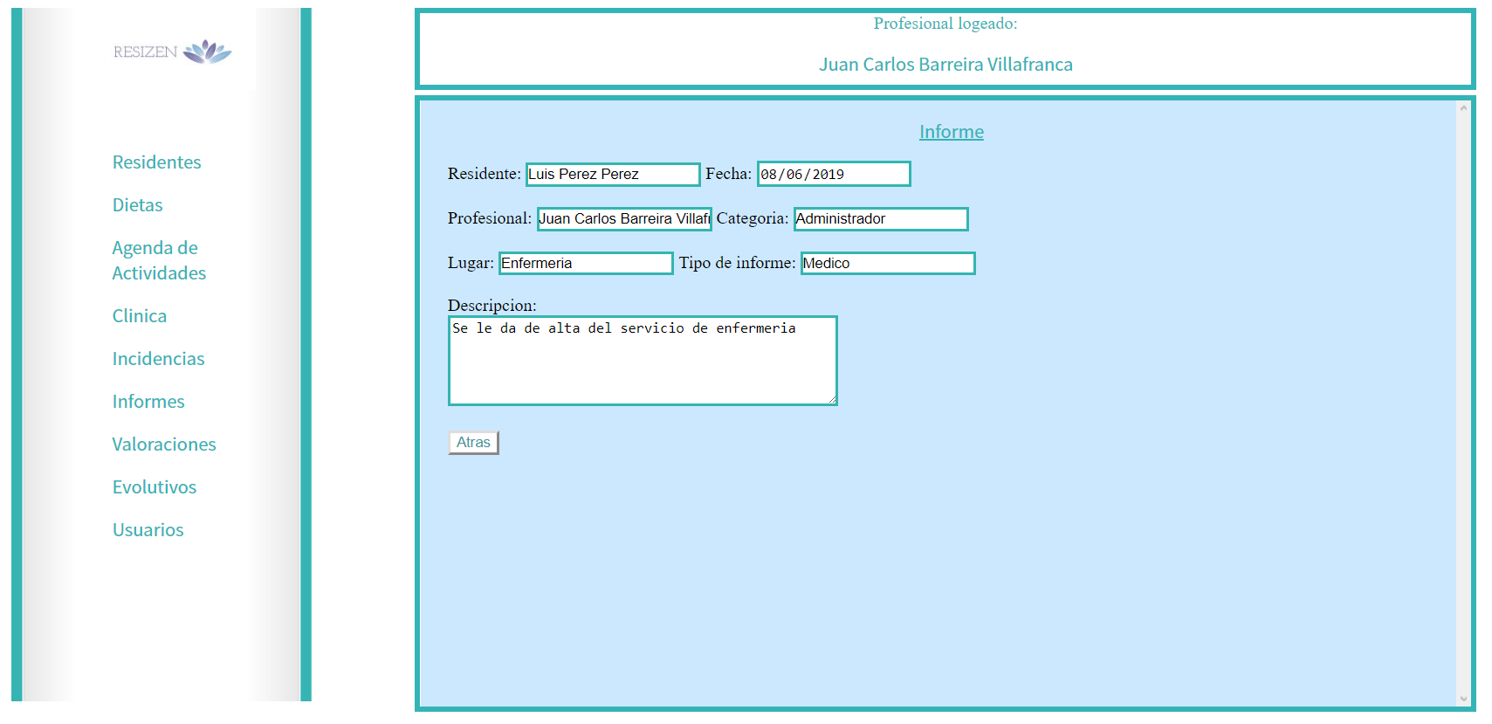

Ejemplo de Crear informe:

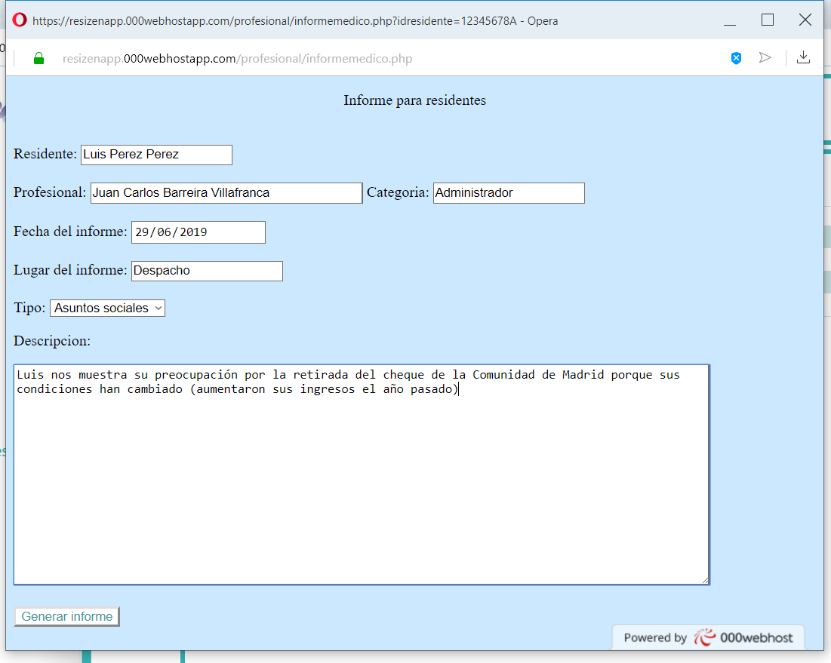

Nuevamente, el sistema valida y confirma que se crea correctamente un nuevo informe.

Con respecto al apartado de Valoraciones, nos encontraríamos con una pantalla como ésta, en la que se pueden Ver o Crear:

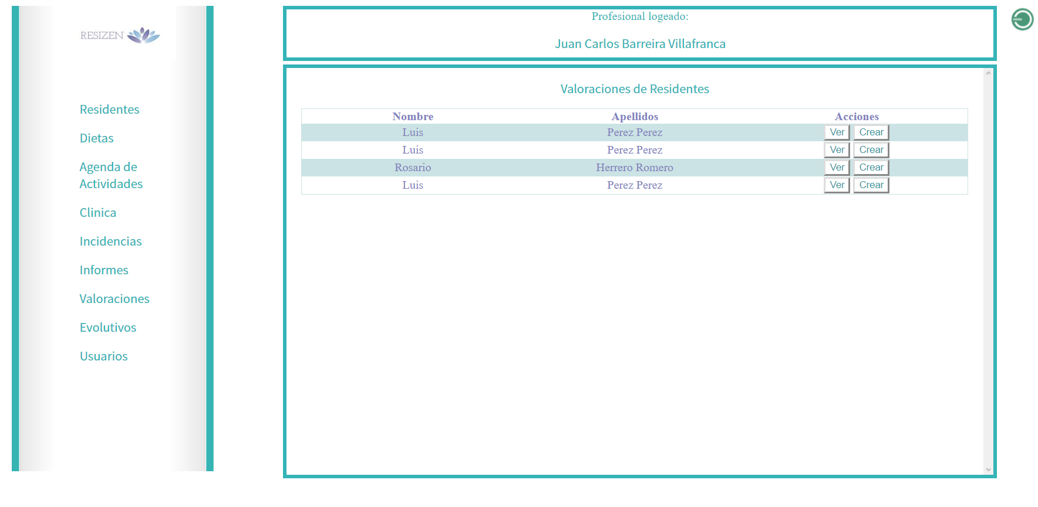

Al hacer click en Ver de un usuario cualquiera aparecen sus valoraciones realizadas junto con su fecha de creación:

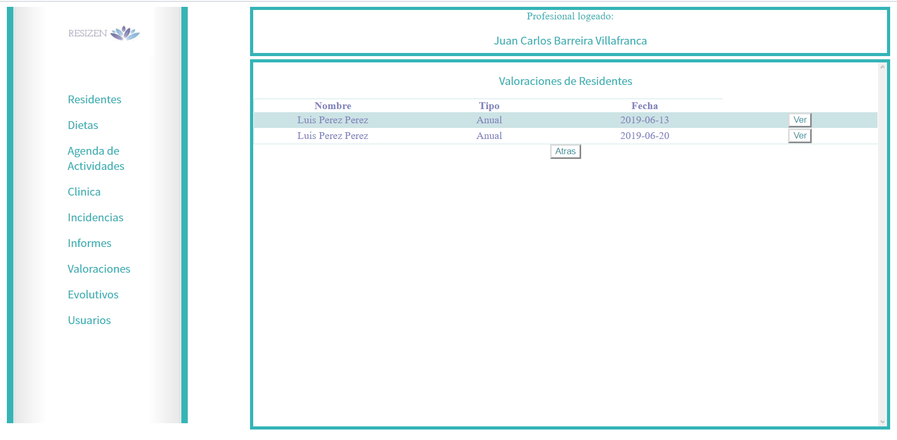

Ejemplo de Crear valoración:

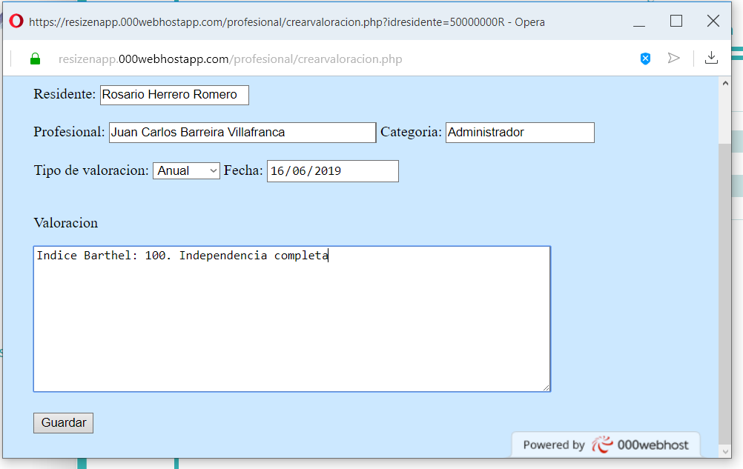

También tenemos la pestaña de Evolutivos, en la cual podemos Ver o Crear nuevos evolutivos:

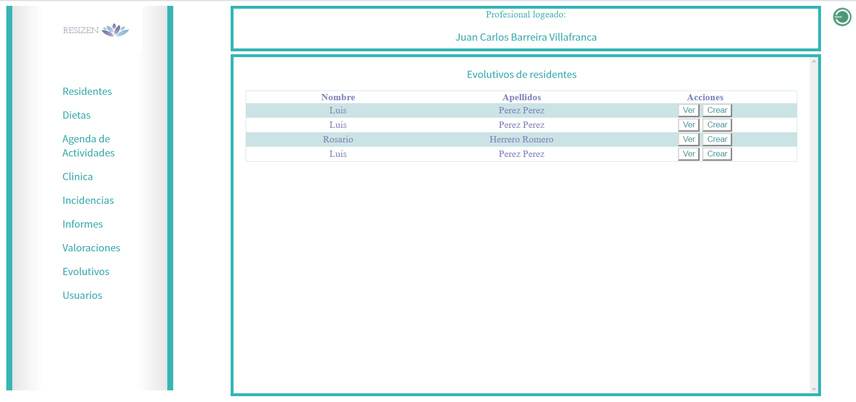

Ejemplo de Evolutivo:

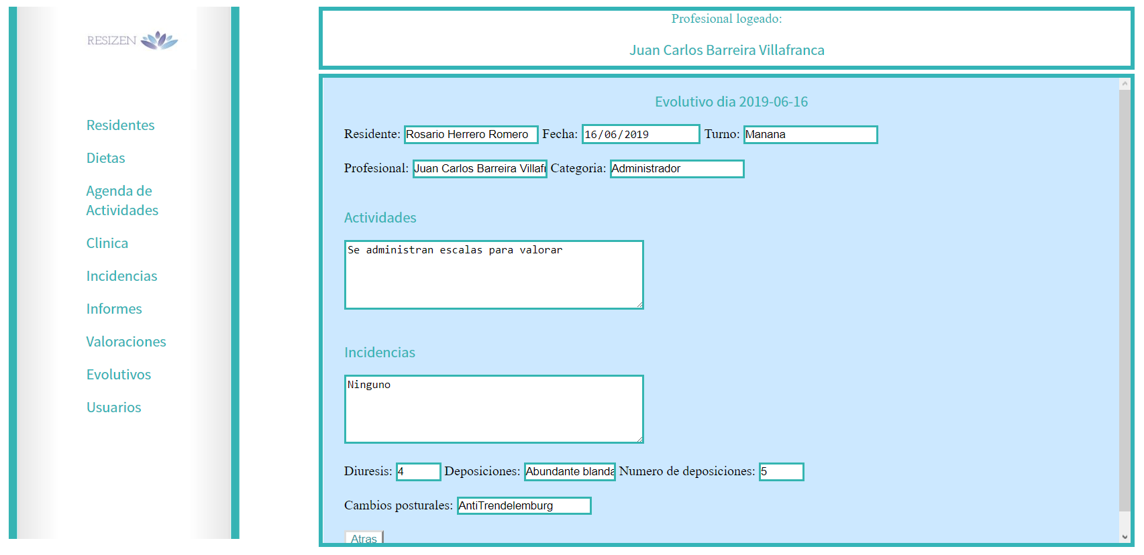

Ejemplo de Nuevo Evolutivo:

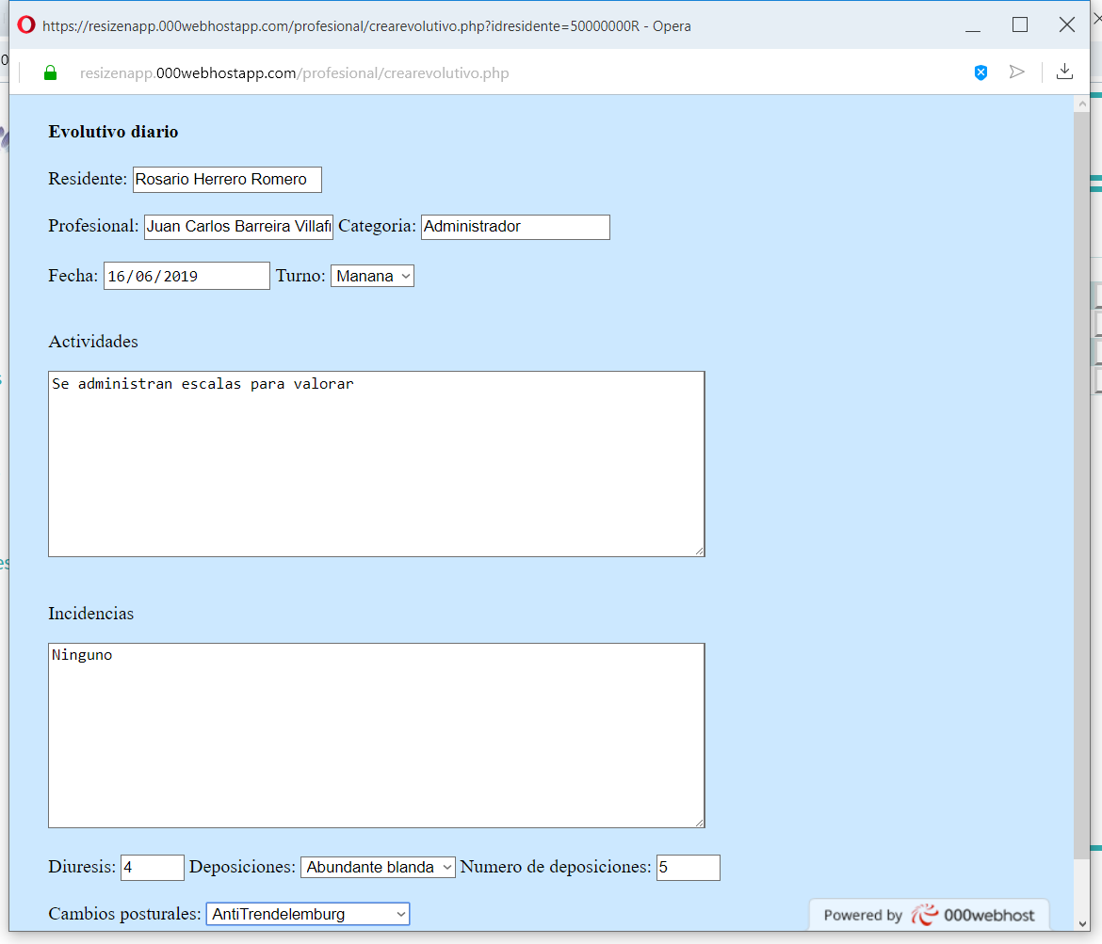

Mensaje de confirmación al darle al botón Guardar:

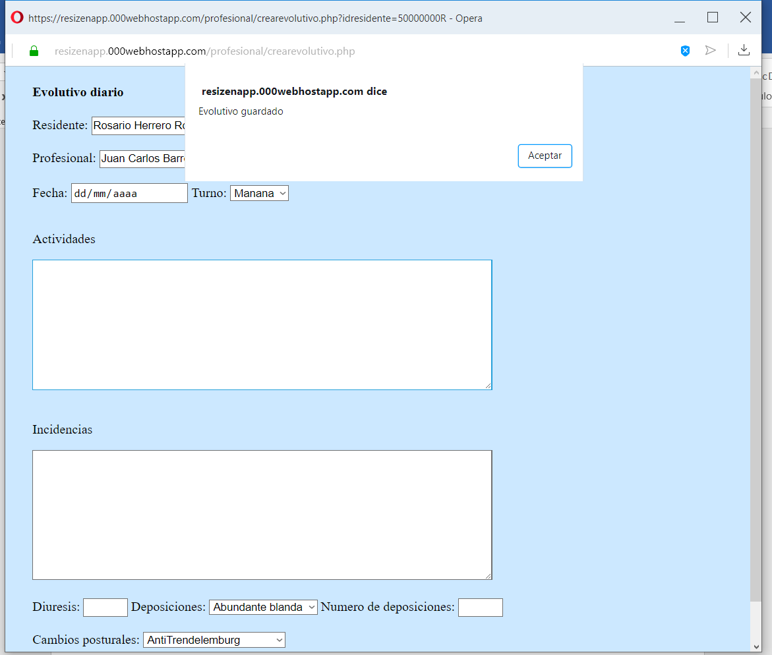

Por último, al pulsar en Usuarios, nos saldrán las opciones para los usuarios (Ver, Modificar, Borrar o Nuevo usuario):

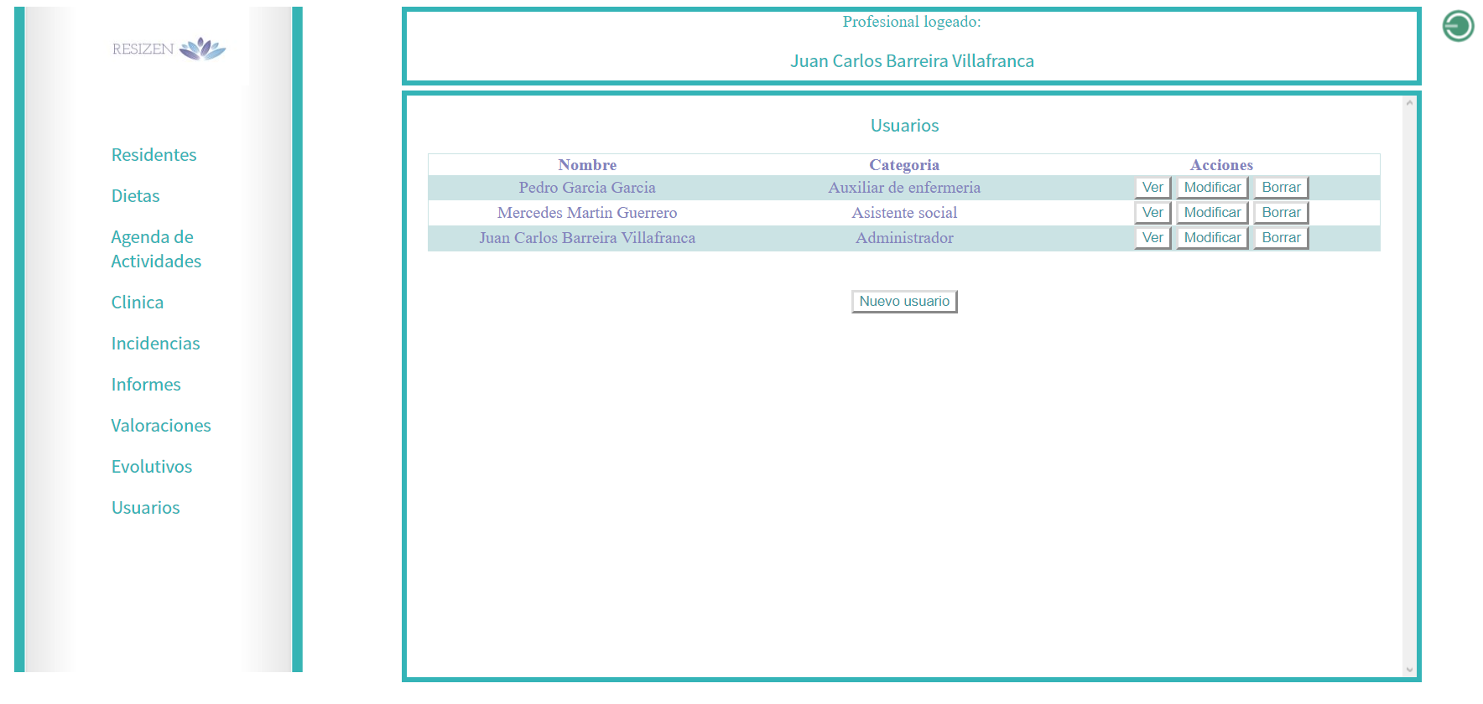

Ejemplo de Ver usuario:

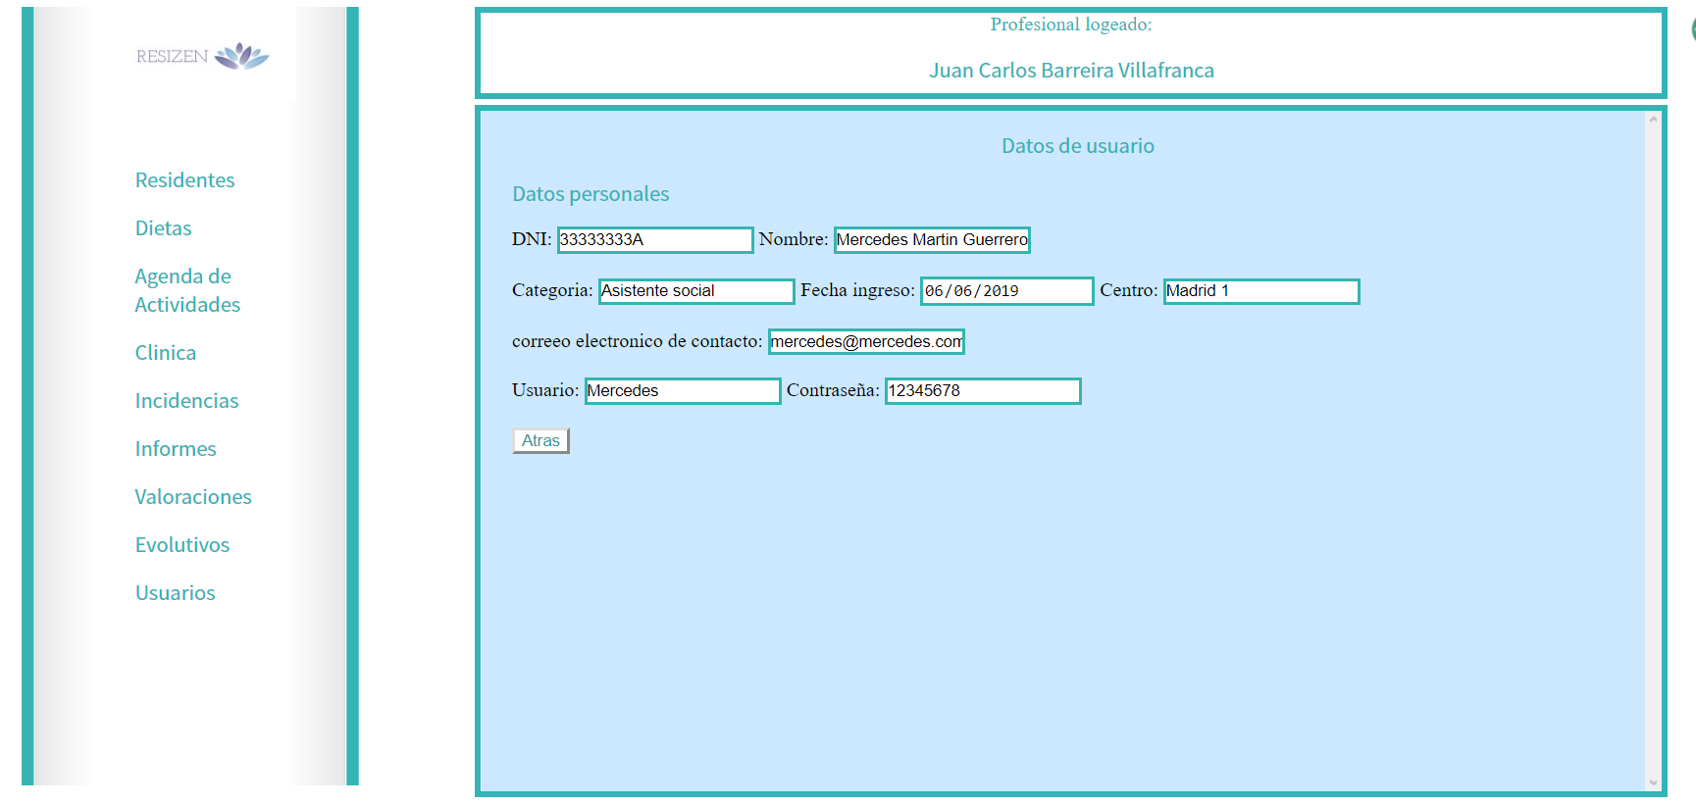

Ejemplo de Modificar usuario:

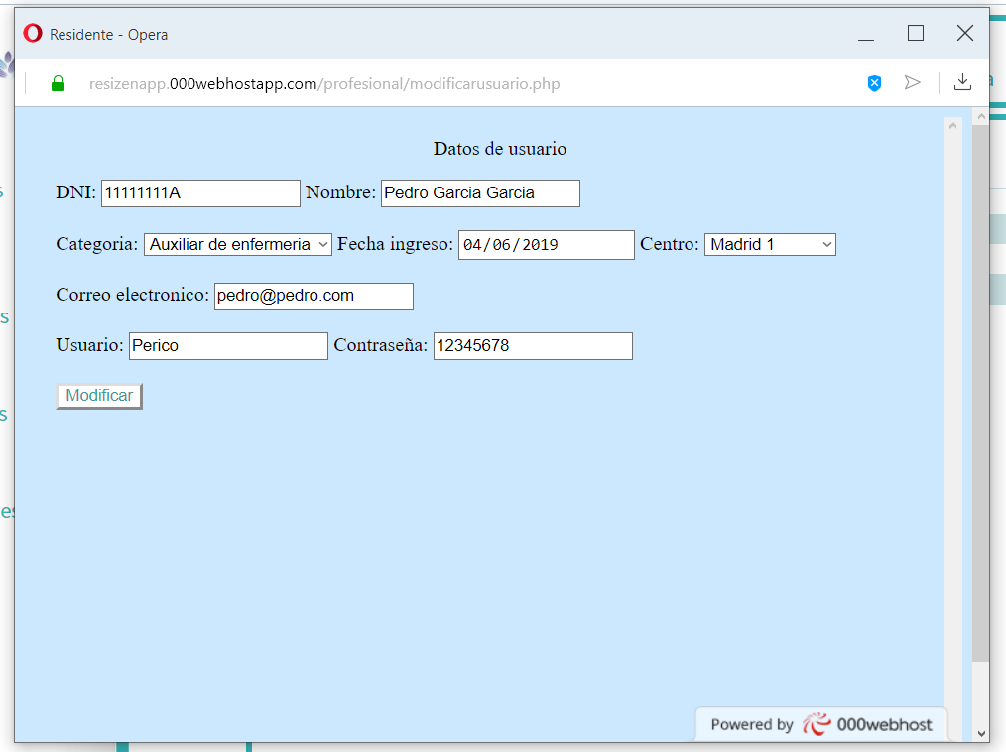

Al pulsar Borrar cualquier usuario, aparecerá un mensaje de confirmación con la acción, ya que no se puede deshacer.

